Infiniti系列多参数生物反馈仪

使
用
说
明
书

南京伟思医疗科技有限责任公司

前言

感谢您购买南京伟思医疗科技有限公司生产的生物反馈产品
如果您是首次使用本设备，请您仔细阅读本手册，以便您更好的操作、使用本设备
南京伟思医疗科技有限公司是国内知名的神经电生理检测设备的生产企业，公司生产的产品涵盖了临床电生理检测产品的所有领域，目前在国内三级甲等医院有大量的设备投入使用，本着更好的服务于客户的公司理念，为了帮助客户更好的使用本公司产品，更好的实现产品的功能，特制定本使用手册
南京伟思医疗科技有限公司版权所有，任何组织、个人非经本公司授权不得传播、复制本技术手册，本手册解释权归南京伟思医疗科技有限公司。
本手册共分 叁 大部分
注册产品标准 YZB/苏 0244——2008
产品注册号 苏食药监械（ 准 ）字 2008第2210236 号
生产企业 南京伟思医疗科技有限公司
生产许可证 苏食药监械生产许2003-0029号
服务热线 025- 52442240 52442250 52442260 52442270 传真：025—2442230
生产地址 南京市江东中路303号奥体名座大厦E座11楼1104－1107室 、F座11楼1105室
注册地址 南京市江东中路303号奥体名座大厦E座11楼1104－1107室
邮编：210036

目 录
第一篇 Infiniti系列多参数生物反馈仪概述
第一章 系统使用简介 --------------------------------------------------------6
第二章 结构与技术特征 ---------------------------------------------------------7
第三章 设备的安装及调试 --------------------------------------------------------10
- 设备的维修与保养 --------------------------------------------------------12
- 传感器的放置 --------------------------------------------------------13
第二篇 BioGraph Infiniti软件系统
- 启动程序 ---------------------------------------------15
1.1 生物反馈介绍 --------------------------------------------------------15
1.2 BioGraph Infiniti 软件 ------------------------------------------------------15
1.2.1 安装 BioGraph Infiniti -------------------------------------------------------15
1.2.2 反馈程序快速启动 ------------------------------------------------------18
1.3 主菜单 ------------------------------------------------------------21
1.3.1 菜单操作-Menu Options ------------------------------------------------------21
1.3.2 退出程序 ------------------------------------------------------21
1.3.3 数据库备份 --------------------------------------------------------23

- 数据采集 ---------------------------------------------------23
2.1 说明 ---------------------------------------------------23
2.2 Script 训练 ---------------------------------------------------23
2.3 Open Display训练 ---------------------------------------------------23
2.4 界面选择 ---------------------------------------------------24
2.4.1设置界面的顺序 ---------------------------------------------------24
2.5 Script 训练方案 --------------------------------------------------24
2.5.1 Script 数据库 --------------------------------------------------25
2.5.2 Script编辑 --------------------------------------------------25
2.6 物理通道设置 --------------------------------------------------25
2.7 放大器检测错误 ---------------------------------------------------25
2.7.1 Infiniti 放大器 DIP 开关 ---------------------------------------------------25
2.7.2 DIP开关设置 ---------------------------------------------------27
2.7.3 放大器生产序列号 ---------------------------------------------------27
2.7.4 编码器密码 ---------------------------------------------------28
2.7.5 应用程序密码 --------------------------------------------------28
2.8 电量状态 --------------------------------------------------28
2.9 传感器的连接 ---------------------------------------------------29
2.10 通道设置操作Channel Set -------------------------------------------------30
2.10.1 关于通道设置 ---------------------------------------------------30
2.10.2 通道设置操作 ---------------------------------------------------31
2.11 阻抗测试Impedance check ---------------------------------------------------32
2.12 基线调零Zeroing ---------------------------------------------------32
2.13 编辑通道设置Edit Channel Set Settings ---------------------------------------33
2.14 设置显示统计表Set Open Display Statistics -------------------------------------33
2.15 主训练界面Main Frame Screen --------------------------------------34
2.16 开始功能Open Display --------------------------------------37
2.17 标准化训练方案Script Session Functions -------------------------------------37
2.18 当前动画列表Current Screen Instrument List- -------------------------------------40
2.19 开放式训练部分Open Display Session -------------------------------------41
2.20 域值 About Thresholds -------------------------------------42
2.21 事件标志Event Markers --------------------------------------44
2.22视频工具Video Instruments -------------------------------------44

- 数据库Database -------------------------------------45
3.1 关于病人数据库About the Client Database -----------------------------45
3.2 主数据库Main Database -------------------------------------45
3.3 数据列表Database tables -------------------------------------45
3.4 训练部分Session Options -------------------------------------49

- 数据回放功能Review --------------------------------------52
4．1 关于回放功能About Reviewing Sessions -------------------------------------52
4．2 回放部分确认Review Session Confirmation -------------------------------------52
4．3 选择通道设置Select Channel Se -------------------------------------53
4．4 选择回放界面Select Review Screens -------------------------------------53
4．5 训练回放功能Session Review Functions ------------------------------------53
4．6 关于数据分析人工拒绝About Artifact Rejection--------------------------------------53
4．7 标志数据 Artifacting data: --------------------------------------57
4．8 自动和手动筛选的说明 ------------------------------------58
4．9 浏览统计表Viewing Statistics ------------------------------------58
4.10 Script记录部分 Recording a session ------------------------------------58
4.11 打印报告 ------------------------------------58
4．12 片段统计报告Segment Statistics Report -------------------------------------61
  - 关于趋势图报告About Trend Reports ------------------------------------61
  - 选择功能Select Sessions ------------------------------------61
  - 选择趋势报告Select Trend Report -----------------------------------62
  - 打印趋势图报告Printing a Trend Report ------------------------------------63
  - 使用训练趋势报告编辑器 ------------------------------------63
  - 趋势图报告编辑器 ------------------------------------64

- 闪存卡操作 -----------------------------------65
5.1 关于闪卡操作 -----------------------------------65
5.2 闪卡操作 Compact Flash Options ------------------------------------65
5.2.1 下载功能Download Session ------------------------------------65
5.2.2 选择通道设置Select Channel Set ------------------------------------66
5.2.3重建CF卡Rebuild Compact Flash ------------------------------------66
5.2.4创建Create ------------------------------------67
5.2.5. 更新Update ---------------------------------------------------67
5.2.6设置闪卡的时间Set Compact Flash Date/Time ----－---------------------------67
第三篇 GSR2编码器的使用
- GSR 2如何工作 ――――――――――――――――――――――――――――69
- 三种简单的放松训练 ―――――――――――――――――――――――――――69
- 两种先进的想像训练 ―――――――――――――――――――――――――――70
- GSR 2对日常生活的益处 ――――――――――――――――――――――――――70
- GSR 2的维护 ―――――――――――――――――――――――――――――――71
- 电池 ――――――――――――――――――――――――――――――――――71
- 可选设备 ――――――――――――――――――――――――――――――――71
第一篇 Infiniti系列多参数生物反馈仪概述
第一章 系统使用简介
1.1 产品适用范围及注意事项
1.1.1 产品适范围：焦虑症、儿童多动症等神经精神疾病的生物反馈治疗.
1.1.2 不能检测心脏的纤颤。
1.1.3 推荐该仪器使用本公司的专用传感器，如使用其他公司传感器，应首先确定该传感器在接口、功能等方面和本公司的传感器一致,并得到本公司的认可.
1.1.4 可用湿布清洁仪器，但不能将其浸入水中.
1.2 特殊操作说明及储存管理要求
1.2.1 不要在 ProCom∝编码器的光纤线专用接口中，错插入其他连线。
1.2.2 使用ProCom∝的计算机必须远离病人至少3米。
1.2.3 当仪器电量不足时，请及时更换电池，建议使用优良电池。
1.2.4 不能将其浸泡水中。
1.2.5 以传感器上白点为准，小心的插入插孔中，可以防止损害连接头内的金属针。
1.2.6 光纤线不要过度折叠。缠绕光纤时，不得少于10CM/圈，否则将损害。
1.2.7 要把光纤线的两端完全插入插孔中，拧紧螺帽，否则仪器将不能正常工作。
1.2.8 使用后的电极片必须立即从传感器上取下。
1.2.9 导电胶涂在电极上，不能涂在传感器接头上。
1.2.10电极只能用于连接病人和传感器。
1.2.11本产品在使用及储存中要避免振动，防止撞击、摔、碰出现。
1.2.12若在一段时间内不可能使用设备时必须取出电池。
1.3 电极使用说明
本产品中用于病人检测的部分电极为一次性电极（见产品包装说明），使用结束后按照国家医疗废弃物管理的有关规定处理，不得经消毒后重复使用，如果电极配件使用前包装破损，不得再用于临床。
对于脑电、皮电、呼吸等电极配件为可以重复使用的电极配件，在重复给病人使用前请使用消毒剂（乙醇消毒液）进行消毒处理，不用时不得浸泡在溶液中，请置于通风干燥出保存。
1.4产品的预定功能及可能带来的副作用
  - 1 Infiniti系列多参数生物反馈仪能够检测病人的多种生理电信号，进行实时反馈。内置多种反馈训练 界面，并可灵活编辑，形成与个体相适应的治疗方案。
  - 2产品只是检测病人的生理信号，不对病人施加任何外界电刺激，并且采用电池供电，所以从根本上杜绝了对病人和医生的伤害及副作用。
1.5 系统正常工作所需外部环境
1.5.1不要在传感器十英尺范围内使用移动电话，相同频率的发射装置以及产生强大无线电波的干扰装置，例如：电焊机、热处理设备、X射线设备、高频大功率设备或者其他任何产生强电磁波的设备等。
1.5.2 有电磁波的地方能引起 MyoScan Pro传感器性能的降低。当无线电波频率达到22mv/M时能引起MyoScan Pro传感器信号减弱1uv。放松的肌肉能提供大约1----3uv的EMG读数。
1.5.3在放置有易燃易爆的环境中使用该仪器。
1.5.4用防静电的地板和涂料可以防止静电对机器的损害，湿度调节器也可以防止静电的产生。
1.5.5室内温度控制在20℃左右，这样可使全部生理电的检测能够顺利进行。
1.5.6电源电压的上下浮动不能超过22V。
1.5.6因本系统不用于危重病人的监护，所以本系统不具有防除颤功能。
1.6 本产品独立成系统，无须其他配套设备
1.7 本产品中检测电极为表面接触电极，并且只接触皮肤表面，不进入体内，所以在消毒时不需要其他方法，只用酒精擦拭皮肤表面和连接电极的接头即可
1.8 产品在使用中的安全措施
根据美国保险商实验所和加拿大标准协会所制定的医疗安全标准，大多数医院和美国食品及药物管理局要求用于医学方面的计算机、打印机和其他设备必须与交流电等带电线路隔离，以保证受测者的安全。所以该仪器应用部分采用电池供电，并用光纤与主机连接、传输数据。在使用过程中绝对保证安全，无任何伤害性。
第二章 结构原理及技术特征
2.1 结构
系统按电击防护类型分类属于Ι类BF型普通设备。
由计算机、编码器、数据采集连接部件、传感器、电极片组成。
按配置不同分为11个型号：Infiniti2000A、Infiniti2000B、Infiniti3000A、Infiniti3000B、Infiniti 3000C、Infiniti3000D、Infiniti4000A、Infiniti4000B 、Infiniti4000C、Infiniti4000D、GSR/TEMP。
各型号的区别是所配置的编码器和传感器种类和数量不同。各个型号标准配置如下：
- Infiniti2000A：计算机、ProComp2编码器、数据采集连接部件、SC传感器、EEG传感器，该型号用于儿童多动症等神经精神疾病的生物反馈治疗.
- Infiniti2000B：计算机、ProComp2编码器、数据采集连接部件、SC传感器、BVP传感器，该型号用于焦虑症等神经精神疾病的生物反馈治疗.
- Infiniti3000A：计算机、ProComp Infiniti编码器、数据采集连接部件、EEG传感器（2个）、EMG传感器、SC传感器、TEMP传感器、RESP传感器、EKG传感器、BVP传感器、三角电极片，该型号用于焦虑症、儿童多动症等神经精神疾病的生物反馈治疗.
- Infiniti3000B：计算机、FlexComp Infiniti编码器、数据采集连接部件、EEG传感器（2个）、EMG传感器、SC传感器（2个）、TEMP传感器、RESP传感器、EKG传感器、BVP传感器（2个）、三角电极片，该型号用于焦虑症、儿童多动症等神经精神疾病的生物反馈治疗.
- Infiniti3000C：计算机、ProComp Infiniti编码器、数据采集连接部件、EEG传感器（2个）、EMG传感器、SC传感器、TEMP传感器、RESP传感器、EKG传感器、BVP传感器、三角电极片，该型号用于焦虑症、儿童多动症等神经精神疾病的生物反馈治疗.
- Infiniti3000D：计算机、FlexComp Infiniti编码器、数据采集连接部件、EEG传感器（2个）、EMG传感器、SC传感器（2个）、TEMP传感器、RESP传感器、EKG传感器、BVP传感器（2个）、三角电极片，该型号用于焦虑症、儿童多动症等神经精神疾病的生物反馈治疗.
- Infiniti4000A：计算机、ProComp5编码器、数据采集连接部件、EEG传感器（2个）、SC传感器（2个），该型号用于儿童多动症等神经精神疾病的生物反馈治疗，使用双显示器可同时供两个儿童训练。
- Infiniti4000B：计算机、ProComp5编码器、数据采集连接部件、BVP传感器（2个）、SC传感器（2个），该型号用于焦虑症等神经精神疾病的生物反馈治疗，使用双显示器可同时供两个成人训练。
- Infiniti4000C：计算机、ProComp Infiniti编码器、数据采集连接部件、EEG传感器（4个）、SC传感器（4个），该型号用于儿童多动症等神经精神疾病的生物反馈治疗，使用双显示器和分屏显示可同时供四个儿童训练。
- Infiniti4000D：计算机、ProComp Infiniti编码器、数据采集连接部件、SC传感器（4个）、BVP传感器（4个），该型号用于焦虑症等神经精神疾病的生物反馈治疗，使用双显示器和分屏显示可同时供四个成人训练。
- GSR/TEMP：计算机、GSR2编码器、SC传感器、TEMP传感器，该型号用于焦虑症等神经精神疾病的生物反馈治疗。
2.2原理
生物反馈系统是应用操作性条件反射原理，以生物反馈治疗仪为手段，通过训练选择性地强化某一或某几个频段的生理波以达到预期目的。应用于人的过程就是当生理波满足要求时就会以奖励的方式反馈给患者，通过一段时间的自身调节便可以改变生理波，达到健康的平衡波段，从而调节大脑的功能状态。
2.3系统基本性能
2．3．1 最大输入功率： ≤ 350VA，
2．3．2 计算机：CPU P4 2.4G以上，硬盘80G以上，内存256M以上，1024*768以上分辨率的彩色液晶显示器，32位真彩色；
2．3．3 AD采样率： EMG通道≥2048Hz；EEG、SC、BVP、TEMP、EKG、RESP通道≥256 Hz
2．3．4 AD采样位数：14位
2．3．5 系统基本参数：
- EEG --- 脑电反馈通道：
a.精确度：误差≤±10%
b.共模抑制比：≥110dB
c.输入阻抗：≥50MΩ
d.通频带：≥2Hz～40Hz
e.测量范围：2～500uV_{p-p}
f.输入噪声：≤2uV_{p-p}
- EMG --- 表面肌电反馈通道：
a.精确度：误差≤±10%
b.共模抑制比：≥100dB
c.输入阻抗：≥50MΩ
d.通频带：≥25Hz～450Hz
e.测量范围：5～5000uV_{p-p}
f.输入噪声：≤5uV_{p-p}
- EKG --- 心电反馈通道:
a.精确度：误差≤±10%
b.共模抑制比：≥100dB
c.输入阻抗：≥50MΩ
d.通频带：≥0.5Hz～40Hz
e.测量范围：0.01～50mV_{p-p}
f.输入噪声：≤5uV_{p-p}
D. BVP --- 血容脉搏反馈通道:
a.测量范围: 0%～100%

E. TEMP --- 体温反馈通道：

a.精确度：误差≤±1℃
b.测量范围: 10℃～45℃
F. SC --- 皮电反馈通道:
a.精确度：误差≤±10%
b.测量范围: 0.1～30uS
G. RESP ---- 呼吸反馈通道:
a.测量范围: ≥30%～65%
2.4放大器性能
2．4．1 EEG --- 脑电反馈通道：
2．4．1．1精确度：误差≤±10%
2．4．1．2共模抑制比：≥110dB
2．4．1．3输入阻抗：≥50MΩ
2．4．1．4通频带：≥2Hz～40Hz
2．4．1．5测量范围：2～500uV_{p-p}
2．4．1．6输入噪声：≤2uV_{p-p}
2．4．2 EMG --- 表面肌电反馈通道：
2．4．2．1精确度：误差≤±10%
2．4．2．2共模抑制比：≥100dB
2．4．2．3输入阻抗：≥50MΩ
2．4．2．4通频带：≥25Hz～450Hz
2．4．2．5测量范围：5～5000uV_{p-p}
2．4．2．6噪声电平：≤5uV_{p-p}
2．4．3 EKG --- 心电反馈通道:
2．4．3．1精确度：误差≤±10%
2．4．3．2共模抑制比：≥100dB
2．4．3．3输入阻抗：≥50MΩ
2．4．3．4通频带：≥0.5Hz～40Hz
2．4．3．5测量范围：0.01～50mV_{p-p}
2．4．3．6输入噪声：≤5uV_{p-p}
2．4．4 BVP --- 血容脉搏反馈通道:
2．4．4．1测量范围: 0%～100%

2．4．5 TEMP --- 体温反馈通道：

2．4．5．1精确度：误差≤±1℃
2．4．5．2测量范围: 10℃～45℃
2．4．6 SC --- 皮电反馈通道:
2．4．6．1精确度：误差≤±10%
2．4．6．2测量范围: 0.1～30uS
2．4．7 RESP ---- 呼吸反馈通道:
2．4．7．1测量范围: ≥30%～65%
2．5 设备外部标记
生产厂家：南京伟思医疗科技有限责任公司
生产地址：南京市江东中路303号奥体名座大厦E座11楼1104－1107室 、F座11楼1105室
设备型号：Infiniti2000A、Infiniti2000B、Infiniti3000A、Infiniti3000B、Infiniti 3000C、Infiniti3000D、Infiniti4000A、Infiniti4000B 、Infiniti4000C、Infiniti4000D、GSR/TEMP
电 源：AC220V±22V，50Hz±1Hz
输入功率：≤ 350VA
网电源输出功率：100VA
安全类型：Ⅰ类BF型的普通设备
工作制：连续运行
熔断器：φ5×20mm， 2A
2．6内部标识：

：保护接地
：危险电压

第三章 设备的安装及调试
3.1 设备的运输
运输工具为一般运输工具或按订货合同运输，运输中应有防止日晒雨淋和剧烈的震动和冲击的措施，不得与有毒、有腐性的物质混运。
运输和贮存环境包括：
a) 环境温度范围： －40°C ~ 70°C；
b) 相对湿度范围： 10% ~ 100%；
c) 大气压力范围： 50kPa ~ 106kPa。
3.2 设备的安装及调试
3.2.1查验
A数量的核对：设备应包括主机、显示器、打印机、放大器、EMG传感器、EEG——FLEX传感器、EEG——Z传感器、TEMP传感器、SC传感器、RESP传感器、BVP传感器、EKG传感器
及检测电极、连接线一套。
B 外观的检查：仪器外观应整齐、无划痕、划伤等缺陷，紧固部位无松动；
仪器上的文字和标志应清晰可见；
仪器的键盘、鼠标、打印机操作性能良好、能准确可靠的使用；
仪器的显示器显示清晰度良好、无明显的扫描失真、各种调节功能正常。
3.2.2 安装及调试
A 安装：请按下图方式连接设备
主机部分 应用部分 病人

PRO-SB转接头（并口） 光纤
显示器

显 示 器

主机
路 连接线

打 印 机
打印电缆 传感器及检测
放大器
电极
电 电 电
源 源 源
线 线 线

电 源

 医生

B 调试：
a. 查看各种传感器、连接线与放大器的连接是否紧密。
b. 将设备连接好后，调用一反馈界面开始一个新病人，通过此项检查光纤及系统是否运转正常。
c. 对MyoScan-Pro传感器进行基线调零。调零时需要把调零插头插在传感器上进行记录，这时记录到的信号应为零，如果软件显示不为零，通常为了保证获得正确的基线，需要使用软件的调零功能加上或减去几个微伏的信号。注意每个传感器可能基线的漂移都不同。如果你在一定界面下调整好了，你必须始终使用调整好的传感器和放大器。在调整好基线后记住要拔掉调零插头。脑电和心电的电极不应该接触其它导体部件，包括不与大地接触。
d.当整个系统（包括声音、动画）都能够达到治疗所需标准时，即可对病人进行反馈训练。
e.系统应该有稳定可靠的接地保护。
3．3设备正常运行环境：
a) 环境温度范围： 10°C—40°C；
b) 相对湿度范围： 30% ~ 75%；；
c) 大气压力范围： 70 kPa ~106 kPa；
d) 电源： 220V±22V，50Hz±1Hz。

第四章 设备的维修与保养

4.1设备的维修
4.1.1公司对售出的设备提供一年的保修期。保修期自最终用户装机之日起开始计算，以最终用户的用户保修卡所写日期为凭证，超过一年，需要收取维修费。
4.1.2以下情况不予保修，酌情收取维修费
a. 用户随意更改COMS设置，造成机器不能正常工作。
b. 未经伟思公司认可，违章操作造成产品故障
带电插拔主机电源或者其它附属设备
自行拆卸、修理、安装
自行性能升级。
c.计算机病毒感染造成产品不能正常工作。
d.不可抗力：所有地震，火灾等自然灾害或意外事故造成的故障。
e.使用非伟思公司制造或售卖的产品。
f.产品曾被改装。
g.超过保修期外的产品。
4.1.3升级的机器升级部分由销售商负责保修，其余部分享受伟思科技公司所规定的保修权益。
4.1.4对于超过保修期的，用户要求维修服务时，公司要收取维修费。
4.1.5 对于有问题的设备，公司采用负责制，以最短的时间为客户修理妥善。
4.2 设备的保养
4.2.1 一般保养
A在使用过程中，设备只能放置于干燥、温度适中的环境中，从而保持设备运转的长期稳定性、可靠性，建议一般安置空调。
B保持室内和仪器的清洁，防止尘土及化学挖液体侵蚀。
C不能经常移动设备，尽量避免震动及撞击。
D 由于某种原因，仪器不使用，应每周通电一次，时间约半小时，以防设备受潮或霉变。
4.2.2 使用中保养
A 连接稳压器，一定等稳压器电压达到220V之后才可打开主机开关，以免电压不稳造成仪器损坏。
B 医生要严格按照仪器的操作规程操作。不容许不熟悉仪器性能的人员乱开乱用。
C 开机后不得擅自离开设备做其他事情，防止电极接触不良或脱落，避免病人强拉硬拽电极线，损坏放大器。
D使用中，突然停电，应立即关闭电源总开关，待供电后做短时观察，等电源电压稳定后再次开机使用。
4.2.3 使用后的保养
A 每次设备使用完后，必须要清洁电极的连接接头，用酒精擦拭干净，防止氧化。光纤线不要过度折叠。缠绕光纤时，不得少于10CM/圈，否则将损害。
B 将放大器及电极妥善放置，关闭电源总开关。

第五章 传感器的放置
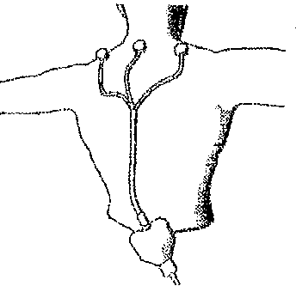一、表面肌电传感器的放置
把电极放置肌肉的肌腹上，可以获得最佳的信号，并且阳极和阴极应该与肌纤维平行放置。当使用延长电极线时，以上原则有可能不适合，因为电极可能放置在不同的肌肉上，但也应该把阳极和阴极电极放置在肌肉的肌腹上，地电极的最佳位置应放在无关的位置上，例如骨结节上，最好与其它两个电极的距离相等。时，以上原则有可能不适合，因为电极可能放置在不同的肌肉上，但也应该把阳极和阴极电极放置在肌肉的肌腹上，地电极的最佳位置应放在无关的位置上，例如骨结节上，最好与其它两个电极的距离相等。
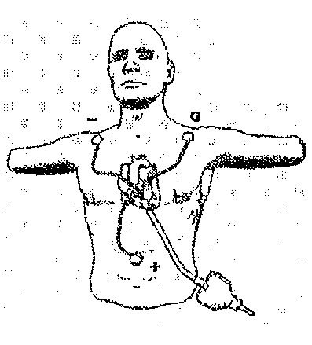二、心电传感器放置位置
标准的心电电极放置为阴极放在右肩，阳极放在中间偏下的位置或左侧胸部，地电极放在左肩，如果胸部不能安放电极，可以把电极放置在人的前臂，阴极放在右前臂，地极和阳极放在左前臂。
三、脑电传感器放置
脑电传感器像肌电和心电一样有三个电极，阳极称为作用电极，阴极称为参考电极，对于EEG的记录，Triode、Single Strip和Uni-gel电极都不适合。思维公司的脑电电极线有二种：单极电极线和双极电极线。电极线的末端有一个小的盘状电极。
在安放脑电电极时，通常建议使用磨砂膏磨擦头皮和耳垂，以便去除皮肤的角质层，增加导电性能。将盘状电极涂满导电膏并按在需要安装的位置直到电极固定牢固。这时会有一部分导电膏从盘状电极上方的小孔溢出。你可以用一个小棉球压在电极上，棉球可以留在头上直到去除电极。单极导联电极线有一个盘状电极和两个耳夹电极，盘状电极的放置必须按照国际10-20系统电极放置方法。耳参考电极夹在一侧耳垂，地电极夹在另一侧耳垂，单极导联放置法是生物反馈治疗是最常用的。
双极导联是记录两个作用电极之间电位差的变化。你必须按照标准的电极放置方法安装两个作用电极，通常在一侧大脑。地电极需要放在对侧耳垂。当你使用两个脑电传感器时，电极放置方法类似的。
10-20系统脑电电极放置法
为了完全理解标准的10-20系统脑电电极放置法，请阅读专业的EEG书籍，本节仅做简单介绍。
因为没有两个头的尺寸和型状完全一样，因此第一步是定义正确的电极放置位置。需要两个测量参照系，从鼻根到枕骨粗隆和两侧耳之间。Cz在这两根连线的交叉处。从Cz你可以在向两耳的方向上很容易找到C3和C4的位置，C3是从Cz向左耳移动20%，C4是从Cz向右耳移动20%，C3和C4也是生物反馈治疗非常重要的电极位置。
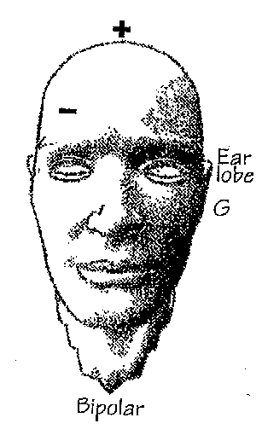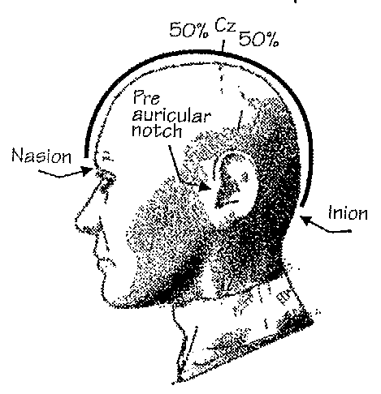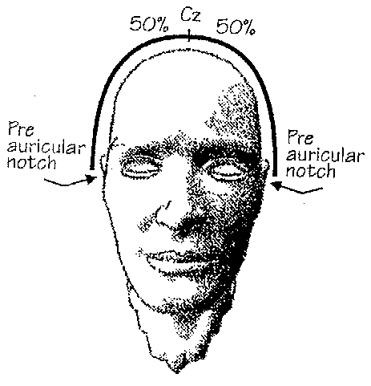

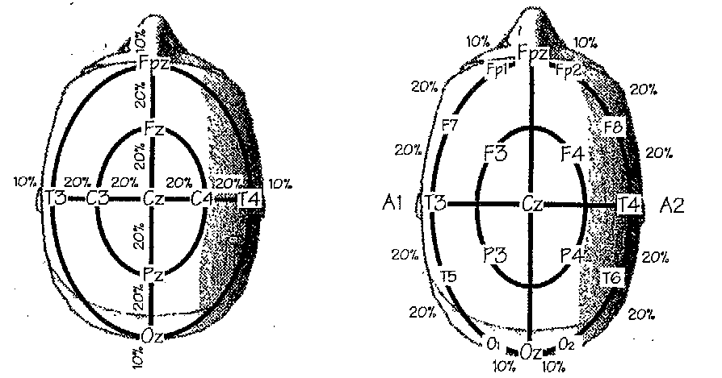
对于其它的电极位置，请参考下图：

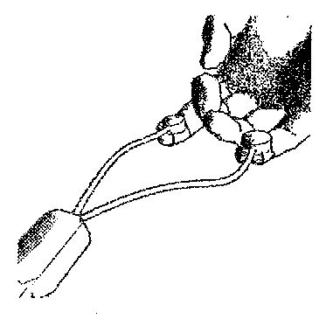四、皮电传感器的放置
皮肤电传导传感器有二个电极，把电极紧密的绑在手指端，保持接触良好但也不要绑得过紧以阻碍血液循环，电极上不需要涂导电膏，但需要用酒精清洁皮肤。

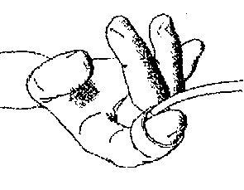五、皮温传感器的放置
皮肤温度传感器有一个电极，把电极紧密的绑在手指端，保持接触良好但也不要绑得过紧以阻碍血液循环，电极上不需要涂导电膏，但需要用酒精清洁皮肤。

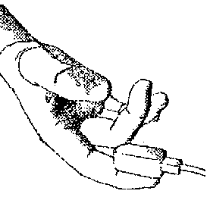

六、BVP传感器的放置
BVP传感器可以使用指环或胶带固定在手指的皮肤上。你可以调整固定的强度直到出现最大的信号。有些用户将它放在耳垂上也可以使用。

七、呼吸传感器的放置
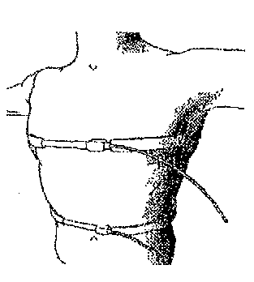传感器的主要部件是一根绑在受试者胸部或腹部的弹力带子。在放置传感器时，要求受试者用力呼气，同时把传感器快速的绑在患者身上。传感器不能绑得过松，传感器橡皮管和电路部分必须在前面（如图所示）。如果衣服穿得不多，传感器能够绑在衣服外面。

第二篇 BioGraph Infiniti软件系统

第一章: 启动程序
1.1 介绍
本手册介绍了BioGraph Infiniti，多媒体生物反馈训练软件系统，该软件包括四大功能：
- 生理信号的数据采集
- 执行生物反馈训练.
- 数据文件的管理和统计分析.
- 给出系列训练的趋势图报告..
1.2 BioGraph Infiniti 软件

1.2.1 安装 BioGraph Infiniti

本软件运行于Windows 2000 或 Windows XP操作系统，安装的时候请保持所有的程序文件在同一个文件夹下（尽量保持默认路径），
把 BioGraph Infiniti System CD 放置到CD-Rom驱动器中，系统会 自动启动安装界面，用户也可以运行光盘根目录下的Setup.exe文件进行程序安装，安装界面如下

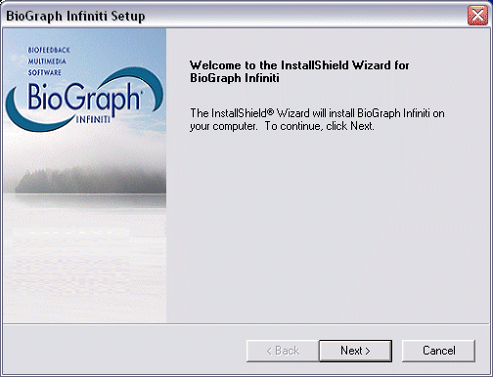
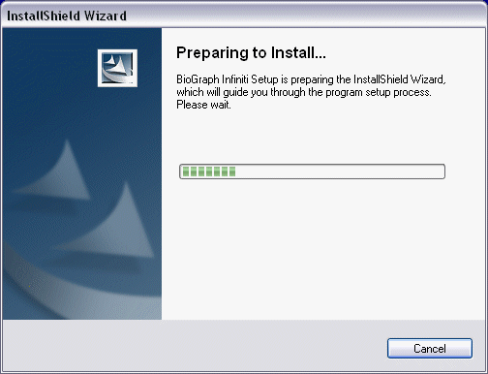
图2-1-1 图2-1-2
点Next弹出如下对话框，该对话框要求输入用户的公司和操作者名称 ，用户可以选择使用本机器的人员名单操作界面如下:
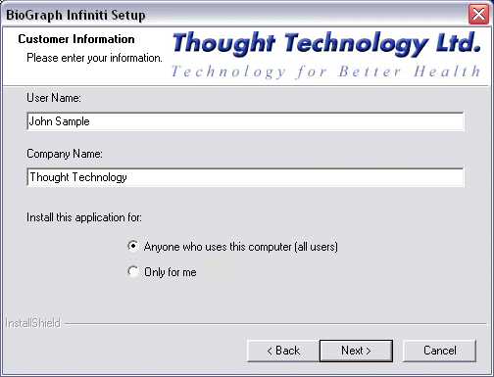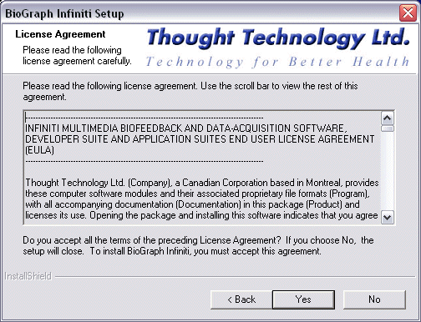
图2-1-3 图2-1-4
用户必须签署软件的授权许可协议书
用户可以选择安装的方式。推荐“Typical”方式
在正式安装之前，系统会列出前面各安装信息，等待用户确认，界面如下
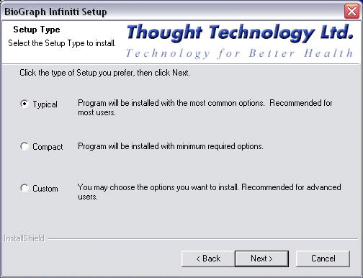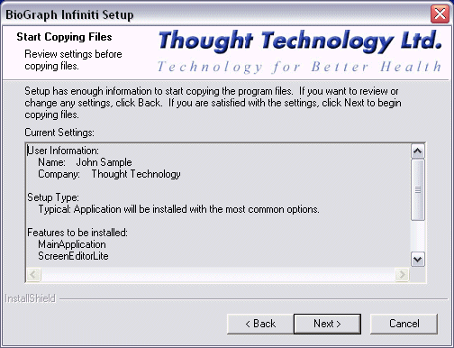
图2-1-5 图2-1-6
下图为安装进程状态框，指示本次安装的进度
上述进程结束后，系统询问是否安装DirectX 9.0，该程序可以改善动画的效果，如果你的系统已经安装该程序，则可以跳过这步。

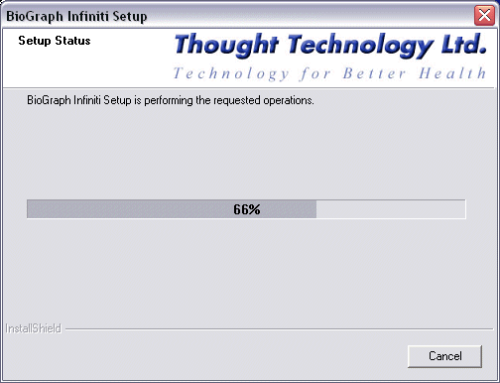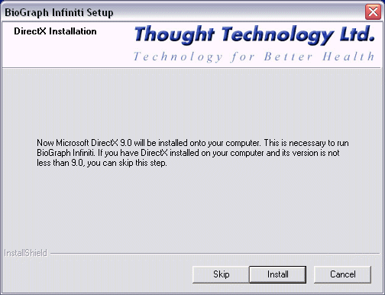
图2-1-7 图2-1-8

用鼠标点Install 则系统弹出如下对话框 ，要求签署软件使用协议
DirectX 9.0 安装完毕后，系统会弹出微软视频编码软件Microsoft Video Coder patch安装对话框，客户可以安装，也可以跳过。
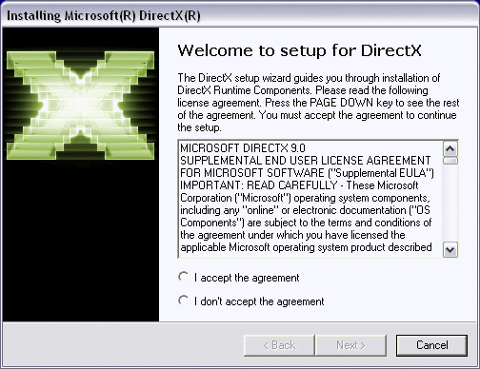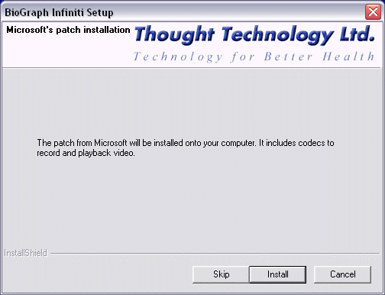
图2-1-9 图2-1-10
下图是 Patch安装对话框:patch 软件安装完毕以后， Infiniti 软件安装结束，系统提示要求重新启动计算机来更新系统如果还需要安装其它的Infiniti 组件，可以以后手动重新启动系统。

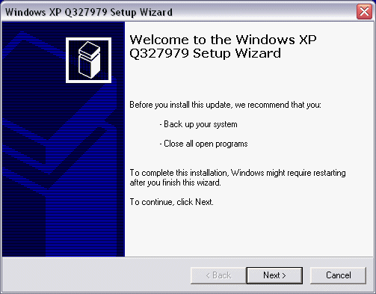
图2-1-11
1.2.2 程序快速启动

本程序启动有两种方法
1：用鼠标双击桌面上的快捷键（如图1-1）
2：在开始程序组里调用Infiniti程序组（如图2-1-12）


图2-1
启动后的 BioGraph Infiniti 反馈训练主界面显示如下图（图2-2），可以看出该界面的主要部分是一个软件标识BioGraph，屏幕的左上角为操作菜单栏，系统软件所有的功能都由该菜单来执行。本界面共包括五个下拉菜单，现在分述如下


图2-2

1)：Application菜单：该菜单包含Exit选项，用于退出本次程序

2)：Options设置菜单（图2-3）
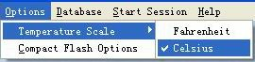
图2-3
2.1：Temperature Scale 选项 用于设置系统使用的温度类型
2.2：Compact Flash Options选项 用于CF卡的使用和设置
2.3：Database 选项 用于存放病人的病例信息及治疗数据，并对其病例进行编辑、修改、删除,对治疗数据进行编辑、删除、回放以及病人的治疗效果的显示趋势图报告
2.4：Start Session 选项 用于数据采集及训练治疗
2.5：Help 用于调用帮助文件

3)：Start Session菜单

本功能用于各种病人的基线测试和治疗训练，
用鼠标选中主菜单下的Start Session 弹出图2-4所示对话框
对话框给出了现有病例的列表，共包括三个功能操作按钮，增加新的病例（Add New Client），退出功能（Cancel），确定（OK键），
“OK”用于对现有选中的病历执行新的训练，首先选中要治疗的病人，在点OK弹出图2-5所示对话框，该对话框有两个功能菜单键“Script”和“Open Display”

图2-4 图2-5
Open Display 用于生物反馈训练, 该训练模块可以就训练内容和训练的时间，以及医生的治疗方案和病人的实际情况进行灵活的改变.
Script 用于基线测试和压力评估等辅助诊断，同时该功能可以提供趋势图报告（唯一具备该功能），医生还可以编辑Script

The Session Settings允许医生改变设置或做出新的测试定义
Open Display 部分主要用于训练，对病人按照预先设定好的训练方案进行治疗，该方案包括很多个界面，训练的时间可以根据需要自行设定，下图是一个Open Display 的实际操作界面，该图给出了几个预先设定的界面。

图2-6
单击 Session Setting 可以打开 script 或 displays的功能设置和选择对话框，用户可以根据自己的需要进行选择，下图给出Open Display 的一个对话框.

图2-7
在本对话框中，在屏幕的右侧你可以从列表中选择5个界面在本次训练中使用，在屏幕的左侧你可以从列表中设定/选择本次训练使用的通道和传感器类型。上述通道、界面等选项你可以利用系统提供的工具“channel Edit”“Screen Edit”进行编辑、添加和修改。由于每个通道都对应着属于自己的界面，所以我们要选择界面必须首先选择好通道，选择多个界面时我们需要在单击鼠标时按下[Ctrl] 或 [Shift]键。当选中一个通道后channel 。左侧 的 Physical Configuration 按钮可以打开物理通道设置对话框，用户可以定义各个物理通道上自己期望使用的传感器，选中后点OK 即可。

图2-8 图2-9
如果第一次使用本设备，系统将要求用户输入硬件代码和软件包授权密码，对于每一个 ProComp Infiniti 放大器，系统提供了一个唯一的硬件识别代码，该代码记录在放大器背面，软件代码存放在电池盒的背面，用户只有输入正确的硬件编码和对应的授权代码，系统才可以正确使用。界面如下

图2-10 图2-11
当系统成功注册以后，系统会自动检测电池电量，界面如下，当客户判断电池电量能够满足要求时，点击键OK 键即可进入下一步。

如果传感器和电极连接出现问题，系统会出现如下提示框，该对话框列出了本次训练使用的通道和各个通道对应的传感器类型，如果传感器插错， “Wrong Sensor Type” 会提示出错的传感器类型，如果是传感器接触不良或没有连接value栏数值为1，当操作人员进行了正确的操作以后，点 Repeat按钮系统重新检测更新
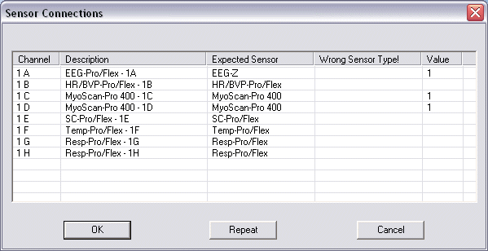
图2-12 图2-13
当传感器类型和连接都正确时，程序打开通道设置对话框，界面如下
在本对话框中你可以访问通道设置和传感器的功能选项，当然你也可以直接单击“OK”键进入主训练界面

图2-14
上图中各功能简介如下
- Impedance Check 对脑电传感器的阻抗测试
- Zeroing 肌电传感器的调零
- Edit Virtual Channel settings临时修改虚拟通道的设置
- Set Open Display Statistics 基线测试或治疗的数据统计
- OK进入主训练界面

主训练界面

本界面用于完成训练功能Script 和Open Display 都会进入同样的界面，

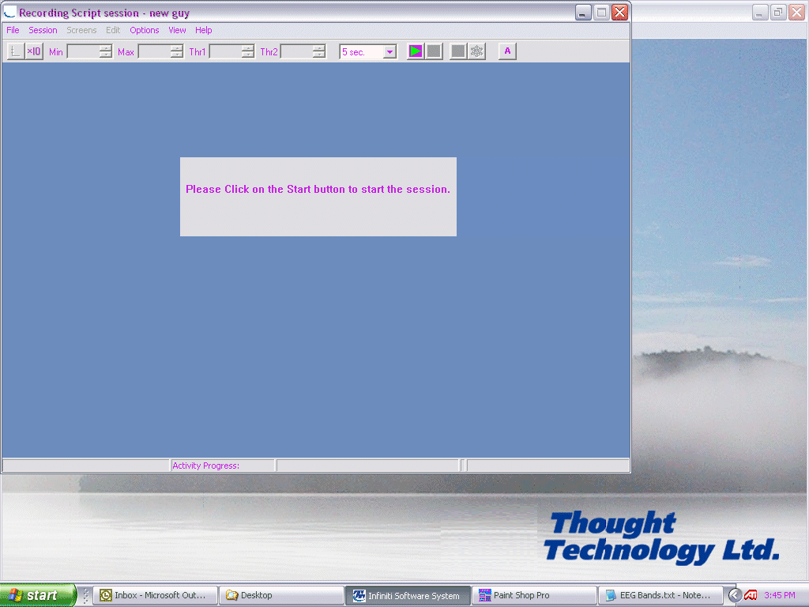
图2-15
主要操作功能按钮描述如下

Start：用于训练的启动
Pause、Stop、Freeze分别用于训练界面的暂停、停止和冻结，当选择“Stop”按钮时，系统会出现如下对话框，询问你是否愿意保存数据及保存数据的路径。

图2-16 图2-17 图2-18
并在关闭程序时提示你关闭硬件的电源，有关对话框如下图，点OK键退回到主菜单

1.3主菜单

当程序启动后，系统主界面如图2-1，在本界面中操作者可以使用本系统的全部功能

程序开发工具软件包Application Developer Tools:
如果系统安装了 Developer Tools, 系统会出现如下提示框，该提示指出生物反馈训练软件包BioGraph Infiniti 和开放工具channel 、 screens 、scripts不能同时使用，否则可能引起程序执行错误或数据丢失。

图2-1-13
1.3.1 菜单操作-Menu Options
屏幕的上部列出了本系统的主要操作菜单
应用菜单Application包含结束操作（Exit），选中Exit则终止程序。

图2-1-14
操作菜单Options包含两个子菜单 Temperature Scale 和 Compact Flash Options（图2-3）
Temperature Scale 操作用于设置本系统使用的温度标尺种类, 你可以选择温度传感器读数的种类是摄氏度
Celsius，还是华氏度Fahrenheit，默认的是摄氏度
Compact Flash Options 对话框用于设置动态数据存储卡，将在以后描述.

数据库菜单Database
用于打开主数据库对话框，完成所有的病历文件管理任务，可以完成病历文件的回放和报告，详细使用说明见第三章
开始菜单Start Session
用于执行生物反馈训练和取得反馈数据，该功能将打开病人数据库对话框Client Database ，详细使用说明将在第二章讨论
帮助菜单 Help
本菜单包括两个子菜单:

图2-1-15
Contents, 用于提供在线的帮助系统
About Infiniti Software System, 给出本次版本的信息，界面如下


图2-1-16
注意:不同版本的界面可能存在不同.

1.3.2 退出程序
要终止本程序，点 Application\Exit 菜单条即可，按钮样式如下

也可以点屏幕右上角的X b按钮退出，在程序推出之前，系统会提示是否备份主数据库文件Main Database ，如果不需要，直接退出即可。

1.3.3数据库备份
Backup Main Database: 用于存储数据库文件，
如果现有的数据出现问题可以从尝试从备份的数据库文件恢复数据，系统仅仅备份病人资料和每次训练的信息，每次退出系统时都会得到如下的提示框，该数据文件的数据量并不大,下图是当数据损坏时系统的提示信息

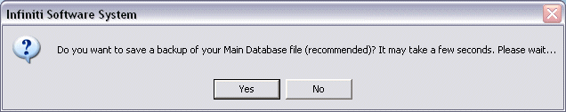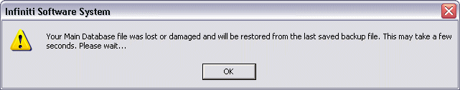
图2-1-17 图2-1-18
第二章: 数据采集

2.1 说明
使用 BioGraph Infiniti 软件，可以记录两种类型的数据: Open Display和Script sessions.
Open Display 部分允许客户一次最多调用5个界面进行生物反馈训练并在训练进程中可以随时转换，该部分通常用作需要灵活的掌握训练时间、或病人的要求变化比较迅速的情况下的生物反馈训练，该训练的数据可以保存也可以不保存
Script sessions部分用于标准或恒定训练或评估，该部分可以给出治疗后的趋势图报告 。
当你选择Open Display 或 Script session 进行训练和记录时，将出现如下的界面，反馈包括动画和音乐等多种形式，同时采集相应通道的生理电信号.

图2-2-1 图2-2-2
动画的种类和数量取决于安装到系统的动画种类和数量

Client Database
当执行程序组的Start Session菜单时，系统弹出病例选择对话框（图2-4）

在该对话框中你可以选择一个原有的病例执行新的训练，也可以增加一个新的病历（Add New Client），再点OK按钮进入下一级菜单

2.2 Script 训练
本功能用于进行基线测试或压力评估，界面见图2-5

2.3 Open Display训练
本功能用于正常的训练和治疗目的，在本功能里我们可以根据病人的不同生理状况来执行不同的治疗方案，本功能不能产生趋势图报告，在动画库中可以一次任意选择最多5个界面来执行训练，同事由于界面选择的多样性。趋势报告将无法评估操作说明见图2-6

2.4 界面选择
下面给出界面选择的操作界面，本系统针对不同的通道定义了不同的界面，所以在选择界面之前我们首先要选择通道，切每次最多只能选择5个界面，多界面选择是在点鼠标的同时需要按着[Control] 或 [Shift]键: 界面见图2-7

通道选择（channel）在屏幕的左侧set, 选中某一通道以后，我们可以通过通道设置按钮
Physical Configuration 来设置通道有关参数
由于不同的训练通道和训练界面，系统已经预先设置了不同的训练手段，定义了固定的通道和传感器，因此必须正确的使用通道和传感器类型。
点Cancel键返回主菜单.

2.4.1设置界面的顺序

当我们选择了很多个界面时，他们自动定义为1到5的顺序，如果我们想对他们重新排序号，我们可以通过如下界面来实现，我们可以选中屏幕左面的界面加入到屏幕的右侧即可（图2-8）Clear按钮用于清空屏幕右侧的内容 ，屏幕左侧显示我们选择的界面，右侧是我们的界面出现的顺序
点第一个界面，再点向右的箭头/或双击界面的名称，则选中的界面就移到屏幕的右侧，重复上述过程，直到所有界面安自己要求全部排列完成，再点OK 键即可。如果你没有完成本次界面排序，企图退出时，系统会出现如下提示

图2-2-3
2.5 Script 训练方案
BioGraph Infiniti scripts 训练是按照事先定义好的界面序列进行训练，该程序实质上是一个成熟的训练方案，可以大大小小减低医生的工作量，下图是一个训练的方案scripts，该scripts 包括三个连续的训练，每一个训练分为一到几步，可以循环训练也可以只训练一次，时间长度固定，不同训练之间有一个停顿，患者可以敲击空格键继续进行训练，当然在训练的中间也是不可以中断和切换的 。

图2-2-4
script被定义为一系列的方案训练 ，例如肌肉评估可以包括用力/间歇和持久性，压力评估可能包括连续事件和压力事件回忆等.
对于每一个活动单元 activity至少包含一步Step，当然也可以更多，肌电图训练可能包括信号上升、信号保持、信号下降等。
Steps 有三种类型： 指示 steps, 训练steps and 序列 steps.
指示steps通常放置在一个活动的开始 ，没有持续时间，主要是为了向操作者说明训练要求
训练steps是最基本的部分，该部分主要是装载界面，记录数据，这一步我们可以调用不同的界面，并有固定的持续时间
序列step 是一种特殊的步，可以实现不同循环之间的转换
该方案由Script Edit 专用工具来编辑实现

2.5.1 Script 数据库

下图给出Script数据库的操作界面:

图2-2-5
该功能可以实现对数据库的管理，我们用鼠标选中某一个数据文件，该文件被加亮，然后我们就可以对该文件进行处理。
Edit Script Settings 可以对 Script 进行编辑。
Physical Configuration用于设置物理通道
点OK则启动数据记录，

2.5.2 Script编辑

用鼠标点Edit Script Settings 进入编辑界面，如果是第一次使用，可以看到系统有一个默认的 Script设置，用户可以进行更改，系统会自动更新对话框分为三块，活动列表Activity List, 步列表Step List 和序列表 Phase List，每一个列表你可以选择和更新

图2-2-7
更新每一片段的循环，只加亮目标，再点Cycles按钮 ，系统弹出如下对话框，在对话框内输入你希望的循环次数（必须是整数），再点OK键即可

更新持续时间，只需要加亮目标，在选择希望改变的步，再点击
Duration button 按钮即弹出如下对话框，输入你希望的数值（允许一位小数点），再点即可

图2-2-7 图2-2-8

2.6 物理通道设置

用鼠标从Script Database 或 Select Screens对话框中点Physical Configuration按钮即可进入该功能，该功能主要是为了实现放大器和传感器之间的正确配合。

图2-2-9
VBFB2000放大器包括2个通道，而VBFB3000放大器包括8个通道，物理通道设置软件在使用时一定要结合实际的放大器物理通道来使用
功能按钮Function buttons Overwrite Original Channel Set按钮:用于更改的保存。Toggle: 允许客户在使用MyoScan-Pro和EEG 传感器时进行关联选择操作。
MyoScan -Pro 传感器有两个灵敏度范围: 0 to 400 或 0 to 1600 微伏（micro-Volts）， 400 灵敏度范围的适用于小的肌肉群， 1600 s灵敏度的适合于大的肌肉群
EEG 传感器关联允许用户在EEG-Z 或 双极 EEG 传感器之间转换，大多数通道都被设置成. EEG-Z 如果你想使用双极的 EEG传感器，只要关联一下传感类型即可，当然如果你不想关联传感器类型，你还可以改变放大器上的DIP开关来设定传感器，只是你将不得不反复插拔传感器以便系统能够识别.
Close: Closes 按钮关闭本功能菜单返回到Script Database 或Select Screens 对话框。

2.7 放大器检测错误

当屏幕出现提示时，说明放大器连接错误，用户应该检查USB口，连接线和放大器的状态，检查步骤如下：
- 确认放大器的开关已经打开，如果未打开，请打开开关再检查
- 如果电源开关已经打开，而电源指示灯不亮，请更换电池
- 检查光线是否正确的连接到放大器输入端
- 检查光纤的顶端是否有红色的激光灯，如果没有可能光纤因为弯曲过度而损坏。
- 检查光纤是否正确接入TT-USB 接头.
- 反复插拔. TT-USB 接头，如果该设备工作正常，系统会有设备插拔提示
- 如果程序安装错误，系统可能出现下述提示，这是应参考说明书进行安装设置

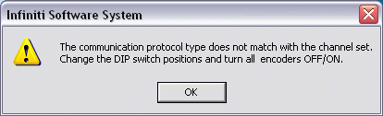
图2-2-10 图2-2-11
如果经过以上步骤处理后你依然不能解决问题，请打电话向生产厂家寻求支持

2.7.1 Infiniti 放大器 DIP 开关
在放大器的背面设置了一组DIP开关，共四个开关，可以分别设置成0或1，该开关要求避免接触水或灰尘，因为有可能造成开关的损坏，在对DIP开关进行设置时请关闭电源。
下图给出了开关设置为0的操作示意图

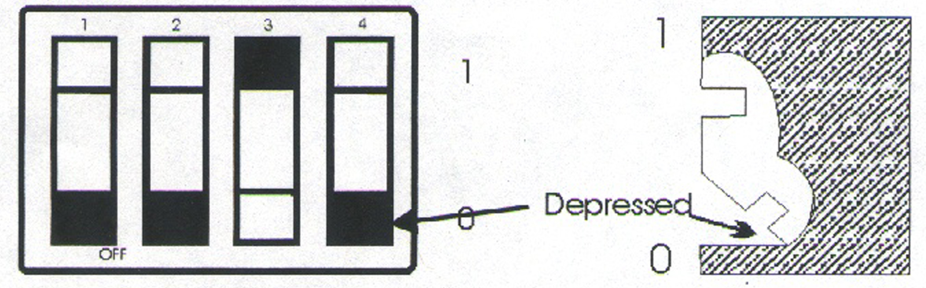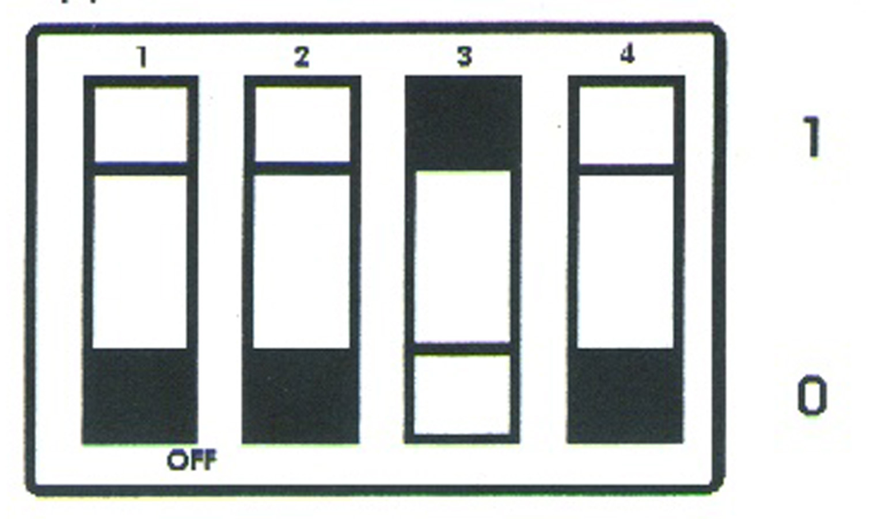

2.7.2 DIP开关设置:
ProComp infiniti 硬件和 BioGraph Infiniti 软件匹配时请使用如下设置, 详见英文使用手册

关于解密代码
BioGraph Infiniti 软件在使用放大器之前需要注册放大器的代码，否则不能记录数据，注册包括几个步骤，分述如下:
- 输入放大器生产序列号.
- 输入放大器密码
- 输入应用软件密码.
当密码输入完毕后，系统将显示放大器电量检测界面

2.7.3 放大器生产序列号

如果使用Infiniti放大器，和Infiniti软件，则系统会自动检测放大器的生产序列号，系统会自动跳过此步，设备生产序列号提示框如下。

每个硬件的生产序列号保存在放大器背部的左上角
当然如果你键入的序列号错误，系统会出现如下错误提示，要求重新输入编号

.
下一步系统会提示输入编码器密码和应用代码Next,

2.7.4 编码器密码

对于ProComp Infiniti 放大器，Infiniti 系统能够自动检测编码器的序列号（如CA1234, DA1234等），在下面的对话框内输入对应密码即可

当输入正确，用鼠标点击向右的箭头，该编码器编号会自动跳到右侧对话框，如下图，如果输入错误，则系统会提示重新输入

2.7.5 应用程序密码

尽管上面提到了一个系统可能要4个密码，但对单个编码器而言，仅仅需要一个应用程序密码就可以了，该密码用于识别编码器类型，尤其是当一套 biograph Infiniti系统需要多编码器协同工作时，我们需要通过密码来定义主编码器类型，公司对应每一个编码器给予唯一的识别代号
当系统出现提示时，我们只要输入密码，用鼠标点OK键即可操作界面如下图

如果输入错误。系统会出现如下错误提示，你需要重新输入编码:在所有的密码都输入正确以后，系统就做好数据记录准备，同时弹出电量检测对话框，指示当前的电池状态

2.8 电量状态

在开始记录数据之前，系统显示当前的电池电量检测结果，用户根据你当前需要使用的时间来判断是否需要更换电池，操作界面如下

当电量大于25%时，电量指示颜色为绿色，当电量小于25%时指示灯颜色为黄色，这是要准备更换电池，当前能工作的时间会小于一个小时
当电量小于15%,放大器的电源指示灯，开始闪烁，每秒钟一次，此时能够记录的时间将小于30分钟
当电量小于10%, 指示灯变红the software indicator turns red.
当电量小于1%, 编码器将自动关闭，因为该能量已经不能够保证编码器和系统之间的正确通信
当电量允许时，点击OK键进行信号采集工作If the battery level is acceptable, click OK to continue.
注意：上述分析指使估计值，编码器电量能够有效工作的时间取决于连接的传感器消耗的电量的大小
注意Note: 如果你使用可充电电池，该电池电量下降的速度将非常的快，当你发现电量指使变黄的时候请更换电池

2.9 传感器的连接

当检测完电量以后，系统软件Infiniti将检测编码器各个通道连接的传感器，如果各传感器都连接正确，系统会跳过此步，传感器连接正确与否，取决于放大器通道的设定用途，如果插入的传感器和设定的类型不符合，系统会出现错误提示，要求更换传感器
编码器总共能发现三种类型的错误，分述如下

- 额外传感器Extra Sensors
The first thing Infiniti系统首先检查系统上是否有多余的传感器连接，如果连接了多余的传感器系统会出现如下错误提示 checks is whether extra sensors are connected. If a discrepancy is detected, the following popup appears:

因为每个传感器都会消耗一定的电流，多插入传感器将使电流增大，所以不必要的传感器在开始训练前务必拆除，当然你不拆除对系统工作也不产生任何影响，只是该传感器采集的数据将不被记录

- 错误传感器类型或传感未连接Wrong Sensor Type or Missing Sensors
系统第二步是检查连接的传感器是否错误或未连接传感器，如果出现任何一种错误，则系统弹出如下错误提示框:

本通道所有需要的传感器类型都被一一列表，如果某一传感器丢失，value 栏显示数字1，如果传感器插错，Wrong Sensor Type 栏列出差错的传感器类型，当传感器未连接，系统依然可以正确的工作。而传感器类型错误时，系统无法工作.
当传感器更正工作完成后，用鼠标点Repeat 键，则系统自动扫描输入端，刷新当前的传感器配置
如果传感器丢失，在本次训练中间你又不想检测该路信号，你可以把该传感器的value值设置为一个恒定的常数值，方法如下，在该传感器对应的Value栏双击鼠标右键，弹出一个对话框，输入一个值

如果不作设定，系统将设置所有丢失的传感器通道设置为常数值1，如果你做了改变，系统将采用更新后的常数值，点 OK键继续。.

2.10 通道设置操作Channel Set

2.10.1关于通道设置
通道设置是Infiniti 软件系统进行数据处理的基础，该功能定义通道的类型和编码器的数目，传感器的类型和编码器的输入设置（物理通道），已及为了实现实时反馈和数据分析为目的从原始数据提取的计算数据（虚拟通道），该应用程序组建安装到计算机系统中，通道设置创建的通道将在Script session和 Open Display 部分被引用.
- 一个通道设置最多可能包括255个虚拟通道，包括信号提取，滤波、频谱分析等等。
- BioGraph Infiniti 软件允许客户自己定义特殊的虚拟通道算法
- 对默认通道的修改将保存在记录的病人数据中，每次调用病人的数据进行回放时，该设置自动被调用.
- 你可以在原始的通道设置中任意修改成你期望的设置.

2.10.2 通道设置操作
当传感器检测完成以后，程序打开通道设置对话框，该对话框包括4个不同的传感器设置功能。界面如下

阻抗测试： “Impedance Check”按钮用于调用阻抗测试功能，当我们使用EEG-Z传感器进行脑电信号提取之前，我们利用该功能来检测电极与头皮表面的接触是否良好。
基线调零：“Zeroing”按钮用于肌电信号的基线调零，当我们使用表面肌电图传感器MyoScan-Pro时，我们可以利用本功能快速的把肌电图的基线调整为0
虚拟通道编辑设置：“Edit Virtual Channel Settings”按钮用于信号采集前更改通道的设置，更改包括可以增大、减小或关闭不同脑电图的频段，改变统计的起始设置.
统计报告的设置：“Set Open Display Statistics”按钮: 在开始训练之前，用户可以使用该功能选择虚拟通道，设定希望看到的统计通道的内容，
点OK键直接进入主画面屏幕.
点Cancel键退回主菜单

2.11 阻抗测试Impedance check

利用本功能你可以检查所有的Z型传感器使用的电极片和皮肤之间的阻抗值，当阻抗较小时，采集到的信号将更真实外部环境的电磁干扰将得到有效遏制。
本公司的 Z 型传感器设计成可以在EEG记录和阻抗测试两种模式之间转换，每次阻抗测试需要持续10秒种，如果一次测试不能满足你的要求，可以反复进行多次，对于两个以上的放大器，你可能需要反复插拔。
如何调节硬件，在使用该功能前需要设置好硬件，方法如下：在编码器电源打开时，按住编码器的开关3秒钟，第一秒电源将关闭，然后电源将重新打开并闪烁，当闪烁时，放开开关，这是就可以进行阻抗测试了，当阻抗测试结束后，再次按住开关3秒钟，直到指示灯停止闪烁并成一直亮的状态，这时就可以开始数据采集工作
阻抗测试的界面如下，如果使用多个Z型传感器，我们观察阻抗测试结果时需要选中不同的电极进行切换

上图的各部分功能分述如下

2.11.1临界设置Thresholds

本功能用于设置颜色的分界阻抗点，阻抗测试显示的颜色共有三种，绿色意思是阻抗低，黄色对应中等阻抗，红色对应阻抗高，用户可以在“Individual”“Pairs”对话框中输入你期望的值,然后点 Apply 按钮即可更新
“Individual”对应单个传感器“Pairs”对应两个传感器
点 Set Default按钮可以恢复默认值.

2.11.2计算和表示类型Calculation and Representation Type

有两种计算阻抗的方法，全阻抗测试和单一阻抗测试，全阻抗测试更准确
当然也可以单极测量 Individual或双极测量Pairs T mostly a matter of preference.

2.11.3电极颜色Electrode Colors

利用本功能可以设置不同电极片的显示颜色

2.12 基线调零Zeroing

在使用肌电图传感器MyoScan-Pro时需要调零，一般而言，每隔几个礼拜在通道设置菜单中使用该功能进行调零可以保证采集到的信号更真实可信。当然，在执行调零工作之前，需要连接专用的调零电缆，系统会出现下面的提示框。

调零信息被设置为通道设置的一部分，当你在不同的通道下使用不同的肌电传感器时最好各个通道和配套的传感器分别执行调零工作，并做好标志
如果使用 MyoScan 传感器则不需要执行调零工作
调零电缆是一个小的插头，把她插入肌电传感器的输入端，则传感器读到的是一个零电位，如下图。
当传感器和零电位电缆连接完毕，点 Zero Channels按钮，停顿几秒钟，系统调零执行完毕，弹出如下图所示的对话框

2.13 编辑通道设置Edit Channel Set Settings

通道编辑设置菜单允许你改变当前的物理通道设置的虚拟通道的计算方法，在本程序中有很多途径可以进行该功能的更改.
对话框显示如下图。左侧是由用户自己定义的一些虚拟通道的算法，不同的通道定义会有所不同，我们可以选择希望更改的通道，点他，则右侧列出当前可以更改的内容:

我们可以进行更改在对话框中输入一个新的数值，用鼠标点 Save键保存，当然我们也可以不保存点“Close”直接推出，则本次更改作废。
Save all changes to Original Channel Set 按钮用于恢复为通道的默认选项，以后所有的训练都以默认设置为准，因此使用本功能应该非常小心，要确保更改是有效的

用户定义虚拟通道设置User-Definable Virtual Channel Settings:
本功能是访问并改变虚拟通道设置快捷的一种方法.
算法操作Arithmetic operations – 系数 1和 2: 对原始数据进行比例运算的一种方法，系数乘以原始数据大小即可.
比较操作Comparator: 本功能用于统计学上的比较有四个选择：大于、小于、等于和常数（Greater Than, Less Than or Equal To, and Constant Value）用于时间或事件计数器: 常数是目标值比较的标准
滤波Filter: 阻断滤波器用于平滑还原原始的信号波形，生理信号受到各种因素干扰变化过大时采用，一般我们采用较低的滤波例如0.2, 0.5，滤波设置的过大可能改变信号的波形使反馈训练失去价值
滤波Filter: IIR，低通或高通滤波，用于预先设计好带宽的EEG通道波形筛选（如Alpha, Beta, Delta等波形）通常我们会对带宽加以限制，只使我们需要的波形通过
陷波Filter: 本功能可以滤波50 或 60 Hz的电网干扰:.
设定压力传感器的等级Force Sensor Gradation – 利用本功能可以设定压力传感器能够显示的最大压力范围如maximum range (ex. 20 Kg) to use.
频率带宽Frequency Band:类似与 IIR filters功能，可以设定高或低的带宽幅度.
频率带宽Frequency Band: 类似与 IIR filters功能，可以设定全部带宽幅度..
频率带宽Frequency Band: 类似与 IIR filters功能，可以设定最高Peak带宽幅度
频率带宽Frequency Band: 类似与 IIR filters功能，可以设定中央Median带宽幅度
频率带宽Frequency Band: 类似与 IIR filters功能，可以设定百分比Percentage of Total
频率带宽Frequency Band: 类似与 IIR filters功能，可以设定最高Peak带宽幅度 Comodulation - Low and High cutoff frequencies: Same as with IIR filters.
频率带宽Frequency Band: Como dulation Maximum Shift - Low and High cutoff frequencies: Same as with IIR filters.
呼吸率设定HR Max - HR Min –呼吸传感器工作在快或慢两种方式Fast or Slow，当呼吸率小于6次/秒时自动设定为 Slow，这是系统会自动调整算法，以便使系统运算的更精确，
直线变压器Linear Transformer –有输入和输出的最大和最小选项，允许用户定义连接到 压力体上的信号范围
周期刺激Periodic Impulse – 允许改变刺激之间的周期，当计数器检测到不同的事件达到相同的时间时，便启动计数器.
复习幅度Respiration Amplitude –有快和慢Fast or Slow两种选项.
呼吸周期Respiration Period -有快和慢Fast or Slow两种选项..
Root Mean Square - Averaging factor: The RMS computation is performed on a number of contiguous data samples (Averaging Window). The higher the number of samples the smoother the output signal.
Signal as Percentage of Time - Operation Option, Less Than or Greater Than, and Constant Value: Same as with Comparator.
Smoothing Average - Averaging factor: Similar to Filter - Damper and Root Mean Square.

2.14 设置显示统计表Set Open Display Statistics

由于统计表是预先定义好的，本功能只在Open Display功能中可以使用，用户可以选择哪些虚拟通道结果可以在弹出的对话框中显示。并不是所有的参数都可以统计显示的，对于非统计数据如IIR digital filter我们将可以看到最后一个数据
如果你没有选择任何数据，在弹出对话框中将看不到任何数据，我们只能够以后在统计表中浏览，我们也可以打印报告.
选择一个虚拟通道，展开下拉菜单并点击每一个需要观察和设置的通道，可以通过点选中或撤消，操作界面如下。.

点 OK接收所做的更改,点Cancel 键忽略所有的更改，退出本对话框.

2.15 主训练界面Main Frame Screen

主界面主要是由一个可以更换画面的空白屏幕组成，我们可以装入不同的动画来记录、回放、或重复训练等，界面样式如下。

:

主要包括4个部分：菜单条、工具条、显示区域和状态栏。在不同的模式下，操作功能各不相同，我们将在如下章节中一一介绍

2.15.1 开始按钮 Start

功能按钮如下图，当我们点该按钮时，则功能操作开始执行:
下图 点PLAY按钮后，程序开始执行的画面

2.16 开始功能Open Display

当我们在Open Display 菜单下开始记录时，可以用的菜单列在下面:

2.16.1菜单栏Menu Bar:
File:文件
Exit:退出终止记录模式并返回主菜单
Session:操作
屏幕控制功能（对应中文如下）
Start 开始
Pause 暂停
Freeze 冻结
Resume 重新开始
Stop 停止
Info:信息
显示通道设置的简单描述.
Screens:界面选择
Screen 1, Screen 2, Screen 3, Screen 4, Screen 5: 在记录的过程中允许用户5个界面之间转换，和按钮工具栏的功能是一致的
注意: 本功能只能选择已经使用的界面

Edit:编辑 | 本功能终止本次训练，返回上一级菜单.
Options: 操作
Auto Y Scale: 当允许Y轴坐标自动变化时，系统会根据当前要显示的波形自动计算最适合的比例尺，并及时进行调整。
Sound:声音本功能可以快速实现所有的反馈声音快速的打开或关闭ON or OFF.
Graph mode:动画模式
本功能提供走纸/翻页两种波形显示模式供客户选择，Moving Paper & Moving Trace:

Moving Trace 本模式描记波形的运动，波形不动
Moving Paper 本模式是走纸模式，波形在动态的拖动

Time Frame:
时间格式
使用本菜单可以改变曲线图的时间格式，选择项包括1, 2, 5, 10 and 30秒和1, 5 and 60 分.

View:操作
Tool Bar/ Status Bar:
工具条
允许打开或关闭屏幕顶部或底部的工具条
Hide Instruments: | 允许在一个屏幕上打开或关闭一个或更多的显示要素，首先我们必须冻结或暂停显示
Help:帮助

Contents:内容 | 打开在线帮助文本.
About:  关于  用于显示当前软件的版本. | 

2.16.2 Tool bar:工具条

工具条是给用户一个可以快速访问常用功能的钥匙，大部分功能在主菜单中都是可以直接调用的，如果工具条不能用，首先要确认在 View菜单栏中被允许使用.
Scale Setting  刻度设定  Controls:控制 | T垂直刻度设置让你可以快速简易的改变幅度值的大小，首先我们选中工具条，使之边界便红。我们可以进行修改

Min  Max  Thr1  Thr2 | 当本工具被加亮后，我们可以通过旁边的按钮改变他的值  Min 是最小值. Max 是最大值. 我们可以直接输入也可以通过调节按钮来改变设定值  Thr1 和 Thr2 是开端或指向器（因为多线图没有反馈，显示的线叫指向器）所有的反馈画面都有一起点，多线图可以有两个起点，我们可以设定他们的值
Multi line-graph Y1 and Y2 axes toggle:  Y1和Y2轴关联 | 多线图可以有两个值，Y1 和 Y2可以使用关联按钮使之关联起来  Set to Y1:  Set to Y2:  单一/多线图增加计数器，该计数器用于修改微调控制项增加的  本按钮一次增加按照0.1的速度递加. 如: 9.1, 9.2, 9.3, 等等.  按钮一次增加按照1的速度递加. 如7.4, 8.4, 9.4,等等.
Time Frame Settings (time scale):
时间刻度
下拉菜单用于选择当前使用的时间刻度
Recording control buttons:  记录控制按钮 | 在开始记录前只有一个按钮操作允许，程序开始后其他按钮都可以使用  Start、 Stop、 Pause 、Freeze. 分别完成开始、停止、暂停、冻结功能

Screen Buttons:  屏幕按钮 | 这个按钮允许用户在当前的界面之间进行选择，每次被选中的界面会切换成当前的界面，系统默认的界面播放顺序是从1到5
Reset and Auto Y-Scale:  复位和Y标尺 | Reset按钮用于对计数器和统计表进行复位操作.  Auto Y Scale 功能用于改变Y轴的幅值
Status bar:  状态栏 | 在 Open Display 部分，本菜单条浮动在屏幕的右下角显示当前的数据  当屏幕暂停或冻结时该状态条显示在屏幕的左下角

2.17 标准化训练方案Script Session Functions
当设备工作在Script模式下时，可以使用的菜单如下
菜单操作Menu Options:
Status bar:  状态栏 | 本状态栏在屏幕下侧，可以显示测试内容、活动窗口、循环数和当前的步，信息窗口如下  当暂停或冻结状态显示本训练完成的进度；界面如下  右下角显示当前训练方案的持续时间信息。

2.18 当前动画列表Current Screen Instrument List

当我们在View菜单中选择Hide Instruments 操作，即可打开动画列表功能，客户可以利用该功能临时隐藏某些反馈训练工具，例如我们可以关闭客户已经很熟悉的画面而只给予声音的反馈，当然我们也可以在打开该数据文件

当我们选中某一个动画时主训练界面上对应的界面将会被加亮，让我们可以一一对应识别T

Stop Recording停止记录

标准化训练方案Script Session
当我们按下工具条上的 Stop 按钮时，屏幕弹出如下对话框:

点击 No 时将关闭本窗口，点 Yes 将终止训练，本提示可以避免可能的误操作，因为该操作将不保存任何数据，当点 Yes时程序将弹出如下对话框

Yes 将退回到通道设置菜单 Channel Set ，用户可以更改设置或进行新的训练，NO将退出主菜单并弹出关闭编码器的对话框

2.19 开放式训练部分Open Display Session

当我们开始开放式训练时，点 Stop 按钮将直接终止训练，不出现任何提示，询问是否需保存本此训练的数据，对话框如下

Yes, 系统将自动保存数据，本训练模式将不受设定训练时间限制
本功能从数据库管理（Main Database）部分进入，每次训练结果都将保留，系统会询问是否进行其他的训练，界面如下图

Yes 将返回到通道设置对话框，用户可以改变设置开始一个新的训练或终止 NO将退出主菜单并弹出关闭编码器的对话框:

2.20 域值 About Thresholds

本系统定义了两种量程，用于反馈的 Feedback Thresholds 和用于统计学的 Statistical Thresholds. 每一个方案都有特殊的用途.

2.20.1反馈域值 Feedback Thresholds
本量程用在界面中，主要的目的是触发或停止当前动画的不同的声音或视觉反馈响应，当你选择某一个界面时，该域值线变为橙色，我们可以通过拖动该域值线来改变域值的大小，在实际的训练中我们可能经常需要改变域值线，操作界面如下.

2.20.2统计学域值线Statistical Thresholds

该域值线仅仅使用在通道设置功能，仅仅用于比较超过域值时间的百分比的，我们只要在训练的开始设置一次即可，不允许改变即有数据的域值线。设置界面如下图.

测试窗口Test Activity

倚赖于我们系统里已经安装的工具软件，有一些标准化治疗方案scripts在第一次可以直接执行， 比如说基线测试窗口，该测试并不保存数据，她用于EEG生物反馈治疗，例如：可以先作一个基线测试来帮助我们找到在本次训练中使用的难度 ，和最有效的反馈方式

2.20.3关于域值 About Thresholds

当我们定义好一个窗口，并执行结束过后，系统弹出如下对话框，给出各虚拟通道参数的改善百分比:

列表显示，每一个虚拟通道在测试开始时候的值 Threshold Value，当训练结束后的值(Final Value)，在上图中我们看到 L EEG SMR 的幅值 6.00 微伏，训练后改善了1.79%
通常，训练特别有效的病人在规定时间的训练中会得到更多的奖赏(奖励=超过域值线)，当然我们训练以改善只有是不够的，一般而言，我们希望改善能超过我们设定域值的时间占到45%
在对话框的期望值( Desired Value)对话栏中我们可以输入我们希望的值，比如设置为45%，当然我们可以在所有的通道中都输入期望数据，系统对采集的数据进行统计分析，当训练达到目标值时，程序自动终止.
如果在进行界面训练时我们采用域值反馈，那我们必须手工设置相应的域值，使设定值和通道里的值相等，在记录的过程中不允许改变，否则系统将不会给出反馈训练的结果。

选择期望的目标通道，双击该通道 Desired Value 对话框，输入需要的数据即可

你可以根据需要作多次更改，完成后用鼠标点“ Calculate”键程序出现如下提示:

系统确认修改后，返回通道列表对话框如下图:

当点 OK键，程序打开通道设置对话框客户可以进行设置.

2.21 事件标志Event Markers

当记录数据的时候，如果发生了需要记录的事件，为了在回放时找到他，回放时只需要敲打一下空格键，带有竖线标识的事件会显示到当前界面，如下图:

2.22 视频工具Video Instruments

Infiniti 软件可以在记录生理数据的同时记录2个通道的视频，视频设备一般来说采用USB摄像头如上图.

当我们启动带有视频功能的界面时，系统会自动搜索摄像头设备并分配任务，如果你想对特定设备指定新的功能，则可以在窗口点鼠标右键，则弹出如下对话框:

注意视频文件将占有大量的硬盘空间，利用本功能只能记录短时间文件.
如果需要记录两个通道的视频，最好成绩采用两个相同的摄像头，否则由于驱动不同同时工作可能会产生问题.当回放时，我们利用reviewing功能可以实现同步回放.

第三章数据库Database

3.1 关于病人数据库About the Client Database
数据库用于存放病人的病例信息及治疗数据，并对其病例进行编辑、修改、删除,对治疗数据进行编辑、删除、回放,以及病人的治疗效果即趋势图报告。
3.2 主数据库Main Database
主数据库对话框完成病人数据管理功能，包括以下子功能Database Tables, Settings Menu, Options Menu, Client Options, Session Options and Close Button.

3.3 数据列表Database Tables
左侧是病人列表，列出所有病人的病例信息，点击某一病人的名字，屏幕右侧列出了当前病例的所有训练记录，用鼠标点击 Full Name 栏，则病人按照字母顺序排序，当然我们也可以按照序列号ID 或临床诊断Clinic ID 进行排序。

设置菜单Settings menu:

设置菜单包含三个功能The Settings menu has three options:

休止状态设置Inactivity Period: 本功能可以标记已经停止响应的病人，激活病人提示功能，对话框如下，我们可以设置系统检测的时间

停止期的计算起始点定义为该病例停止访问超过设定值的时间，终点定义到预定设计值结束为止，并在列表中该病例上标致一个" * ":

休止标志可以用作事件管理触发，或关闭/存档该文件，.
机密Confidential:当系统设置为机密状态时（ON），病人的姓名字母被设置为*号:同时在打印报告，输出数据时病人的姓名将被隐藏。

临床标签Clinic Label:
利用本功能定义的临床标签将被打印在不同的部分和报告中.

选项菜单Options Menu:

磁盘清理Clean Drive: 本功能用于清理并释放不用的磁盘空间.

3.3.1 病历操作Client Options
增加新病例和编辑病人病例信息Add New Client and Edit Client Data:
本功能打开病人对话框，在使用Infiniti 软件的时候如果需要输入或更新病人信息需要使用本功能

3.3.2病历数据Client Data
本功能打开如下对话框

本对话框可以根据需要进行输入需要的数据，其中病人的First Name、 Last Name和ID 好必须输入，只要保密不打开，该信息将在趋势报告和其他报告中被打印出来。
Client ID号码是系统软件自己定义的，每一个号码只能用一次，用户可以自己定义ID号码，不能超过25个字符，
在屏幕底部的 History 你可以输入一些本病例的证明文件等
点 OK 接受更改，点 Cancel不保存更改数据.
3.3.3病人病例Client History
在本对话框你可以输入一些相关的信息，如医疗、手术、用药及禁忌症等，也可以输入重要的治疗警示，或治疗本病人时需要的一些注意事项

点 OK 保存更改，点 Cancel忽略更改并返回主数据库菜单.
Delete Client(s): 删除病例，使用本功能我们可以删除一个或更多选中的病人记录，如果要选中多个病例，需要合并使用[Ctrl] 和[Shift] 键:

警告：如果操作不慎，可能删除所有的病例文件，所以一定要小心谨慎的操作，
Trend Report: 趋势图报告，本按钮可以打开趋势图报告生成对话框，该功能可以统计一个或相关联多个窗口,首先我们打开一个病人文件，选择报告功能键Trend Reports即可

Archive Client(s): 病例存档，本功能允许把主病例库的病例文件保存到其他目录下或保存为Zip文件，首先我们选中我们要执行的文件:

再点 Archive 按钮，弹出如下对话框:

点 YES，可以选择需要存放文件的目录:再点 OK键即可
- Restore Client(s): 病例恢复功能，本功能用于把备份的病例恢复到当前的病例数据库中，我们从数据库中点 Restore 功能键，则弹出如下对话框，该对话框显示出所有的存档文件，对话框如下:

选择一个病例文件，再点OK键 弹出如下对话框:

点 Yes. 在弹出的文件夹选择对话框中选择们可以选择我们需要的路径，点 OK键即可把病例拷贝回病例苦中。
Export Client(s): 输出病例，如果我们有多个 BioGraph Infiniti 训练系统，我们希望在不同的系统间传递数据，使用本功能可以实现复制一个病例文件到另外一个系统中的目的，我们可以在不同存储器之间拷贝文件（Zip驱动器或闪卡）操作界面如下

点Yes则系统弹出如下功能对话框:

选择我们需要的存放路径，点 OK键即可
如果存放的路径已经存在同名的文件，系统会提出警告，该文件可能需要覆盖旧的文件，你可以根据需要进行选择.

Import Client(s): 输入病例，本功能可以输入原来保存在其它Infiniti 系统的文件，该对话框给出一个文件名列表，如果输入的病历文件和现有文件同名，系统会出现操作提示，该操作可能会导致原有的文件丢失，如果没有同名文件，则系统自动赋予该文件一个新的唯一的文件名，操作方法如下.
从病例库中点 Import Client(s)按钮，则输入对话框弹出如下.
选择需要的路径，系统弹出如下对话框:

选择需要输入的病例，点击OK即可，该病例输入到当前的数据库中，记住即使同一个病例我们每次输入时都会产生一个新的ID号，该号码将不可以重复使用.
如果我们手工删除病人病例，首先输入病例，然后重新返回对话框，选中需要删除的文件然后点“ Delete Client”键即可.

3.4 训练部分Session Options:

Delete Session(s): 删除训练记录，本功能可以删除一个或多个训练记录，进行多记录选择时，[Control]或 [Shift] 键用于辅助选择，注意本功能将永久性的删除系统内部的训练数据。

Export Data: 输出输出数据，本功能打开输出数据对话框，输出的数据以标准的ASCII 码文本文件保管，该数据可以和很多种第三方数据分析软件共享该ASCII码数据文件包括采集的原始数据文件，和虚拟通道计算数据文件，可用于第三方设备的分析，当我们选择该功能会弹出所有通道的列表对话框，我们可以选择一个或多个通道进行分析

如果我们选择通道的采样率不同，系统会自动把所有通道的采样率设置为最大值，这样所有的数据都不会丢失，推荐采样率设置如下:
EMG原始数据: 采样率 2048 Hz/ S.
EEG、BVP、 EKG原始数据: 采样率 256Hz/s.
Temperature、Respiration 、 Skin Conductance原始数据: 采样率 32Hz/s.
系统默认的分析时间是全部时间，我们也可以根据需要更改，使之适合我们的需要，然后我们在弹出的对话框中选择我们需要的功能，输入文件名称，即可:

文本文件的产生需要一个时间，时间长度倚赖于选择的通道、采样率和文件的大小，而且输出的文件比原始Infiniti数据 文件要大好多，如果我们需要输出很多的数据文件我们一定要检查磁盘的空间是否能够满足输出的要求。
Review / Report: 回放功能，该按钮允许用户打开一个训练文件并回放，同时可进行数据编辑，计算、打印等功能，将在后面讨论
Replay Session: 该按钮允许用户打开一个训练并回放，当打开一个病例训练文件以后 BioGraph Infiniti 软件将模拟训练过程，用户可以选择任意一个界面进行回放. 利用该功能，我们可以任意调用界面进行演示或培训，一般地说，所有的功能操作都在成熟训练方案Script和开放式训练Open Display模块描述得很清楚了。
操作 session - Replay Speed回放速度

利用本功能你可以回放一个进程以三种速度进行1 X、2 X和1/2 X.
在script回放结束，系统会弹出一个在script中定义好的统计报告，
在Open Display部分中仅仅显示回放确认对话框.
Session Notes: 本功能按钮打开提示对话框，用户可以输入返回代码（CPT）.
本对话框允许你输入不同变量之间关系的描述，CPT对话框允许输入治疗代码，Description描述对话框允许输入一段可以在数据库桌面上的显示文字，因此对不同的训练我们可以加以不同的提示，如果必要，我们可以输入快捷键的一些说明，只要应用得当本功能键可以为我们的操作带来很大的方便。
如果想在对话框中输入文字，按住[Control]键再回车空格即可，即可输入，点OK确认输入，点“Cancel”退回主菜单
第四章，数据回放功能Review

4.1关于回放功能About Reviewing Sessions
本功能允许客户执行很多重要的处理功能及趋势图报告，我们也可以示范生物反馈治疗的良好效果，和简便的操作方法。
对训练者来说能够显示学习曲线趋势图报告是一个有价值的工具，Infiniti 报告管理工具允许拥护自己创造类似的工具，具体来说本模块包括以下基本功能:
- 选择回放和报告动画.
- 浏览数据，识别有价值的数据并做出标记.
- 按照定义规范数据.
- 统计计算、给出分析报告.
- 在回放script时的出趋势图报告.

4.2 回放部分确认Review Session Confirmation
当我们从主数据库选择一个病人和其中一个训练文件后， 点Review 或Replay功能键可以打开该操作界面，但是Open Display 统计表功能在文件回放将不能打开，因为该统计表对script 才有意义.

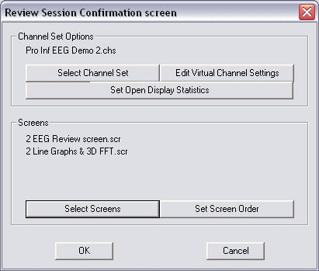

从上述窗口中你可以完成下述工作:
Select Channel Set: 选择通道设置。如果我们的应用组的几个通道包括相同的传感器，我们可以在review/replay 转换通道设置，我们可以在不同的虚拟通道中对同一个原始数据进行运算和统计分析.
Edit Virtual Channel Settings: 编辑虚拟通道设置差别不大的分析功能时，利用本功能可以 对我们需要的一组数据进行统计，域 值、 滤波、 EEG带宽。
Set Open Display Statistics: 设置显示统计表，当我们打开Open Display 训练功能，如果统计表尚未定义，我们能够从通道统计列表中选择或退出一个新的统计报表来用于显示分析报告.
Select Review Screens: 选择回放界面，本功能用于限制通道选择，界面可以从现有的界面列表中任意调用，我们一次可以最多选择5个界面并选择各个界面的顺序.
4.3 选择通道设置Select Channel Set
当我们选择reviewing 或 replaying功能键的时候，通道设置选择对话框就会打开，当我们从CF卡存储数据的时候该文件也会打开。
数据回放Reviewing/数据回放Replaying
当选择该功能键的时候，程序允许安装一个与原有通道设置不同的通道设置，两个通道设置在记录的全过程保持同步，相同的传感器、电极和输入通道，我们可以任意的做出计算和滤波
在Review 设置屏幕上，点Select Channel Set 则打开下图所示的对话框，我们选择某一通道点OK键即可
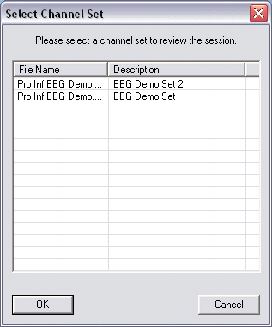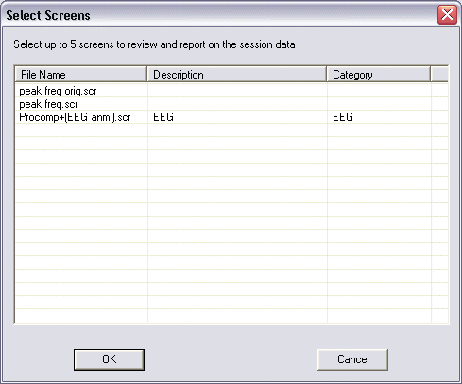

4.4 选择回放界面Select Review Screens
在对话框中我们一次可以选择5个界面进行分析:如上图

Infiniti 软件可以在任何一个界面中回放数据，只要是我们已经定义好的界面都可以使用，一般而言，一个Review使用的界面包括如下要素，线图，数字或频谱显示，其中曲线图将在输出报告中显示。

4.5 训练回放功能Session Review Functions
本界面的操作规程惨淡和工具条控制键和Open Display模式下的对应功能相似.
新工具条控制New Tool Bar Controls:

打印报告: 本功能键打开打印对话框，选择打印输出组建，输出报告.
计算统计表: 本功能装入训练数据，再次生成统计表. 660、980
重复观察: 当我们点并拖动鼠标选中所选择的线图数据时，我们可以进行缩放处理，当我们按下[Alt]键，使用 Restore View功能键可以 回复初始线图的设置

滚动工具条Scroll Bar:
本工具条可以实现数据的快速切换到我们感兴趣的数据区域，可以用鼠标拖动数据条，也可以按左右箭头

时间段设置Time Frame Settings:
本设置包括2个设置
Size to session 和 Size to activity 使用她可以方便的回放处理数据.

4.5新菜单条条操作New Menu Bar Options:

4.5.1编辑菜单Edit Menu:
编辑菜单包括两个操作，仅仅在Review 模式下可以用:
Auto-Rejection: 自动拒绝，允许使用布尔虚拟通道作为数据自动运算的处理环境Boolean Virtual Channel详细使用请阅读Artifact Rejection部分
Edit VC Settings:编辑VC设置，本功能打开 通道设置对话框，我们可以改变虚拟通道设置，在review操作时，当我们对不同带宽的EEG数据进行处理时，非常有用，或用于设置百分比计算中设置域值条件，

4.5.2View - Restore:恢复
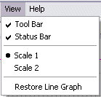 | 恢复线图功能，让用户恢复线图的默认时间刻度

新线形图功能New Single Line Graph Functionality:
在Review回放模式，单一线图显示工具是artifact rejection and data reviewing的主要工具
分割Segments:
4.5.3 Artifact Rejection:数据选择拒绝

如上图所示，如果线图中某一段数据的噪声和干扰过大，我们可以人工加一个拒绝分析的标识，方法如下，首先按住Ctrl键，在噪声数据起始端点鼠标左键并拖动的数据末，放开鼠标左键即可选中数据.
4.5.4片段数据统计表Segment Statistics:

我们可以对一段选中的数据进行统计分析方法如下，按下[Shift] 键，点并拖动鼠标到终点，这时数据选择结束，在数据区域点鼠标右键，弹出如上图所示的对话框，我们选择 Show Segment Statistics 对数据进行处理，当然我们也可以对该选中的数据进行Set Rejected Segment（多段选择）和Fit selected portion to graph width操作
4.5.5分段放大Segment Zoom:

利用本功能我们可以对选中的数据进行放大处理，操作方法如下
按住 [Alt] 键则光标变成十字型，并点左键，拖拉需要选中的区域，放松鼠标即可.
回复的原始状态只需要在工具栏上点 Restore Line Graph键或滚动条上的箭头即可，.
右击下拉菜单Right click drop-down menu:
当我们在线图上点鼠标右键，弹出如下拉菜单，该菜单包括6个基本功能，分别描述如下:

4.5.6设置事件标记Set Event Marker:
该功能可以在采集信号的特定事件处加以一个标记，该标记将在文件回放、或输出报告中看到，当我们选择本功能，系统将弹出如下对话框，可以输入时间的描述
在线图中看到的标志是垂直的点划线，当我们回放数据的时候，只要把鼠标放置在点划线上停留1-2秒钟，鼠标光标变成手指状，则系统弹出如下对话框

我们可以选择 Set Event Label对标志进行编辑，选择Delete Event 功能删除该标志。.

4.5.7 Artifact Segment Editing:手动编辑数据段
如果我们在以前的artifact segment 数据段上点鼠标右键，我们选择 Delete Rejection Segment 操作可以删除该数据段，Delete All Rejection Segments 可以删除所有的数据段.
4.5.8使用时间标记Use the Time Marker:
时间标志线是一个红色的垂直线，我们选择下拉菜单的 Set Time Mark 功能键可以设置时间标志，功能界面如下:
我们可以移动时间标志，移动鼠标指向该标志，当出现手形状的标志的时候，按住鼠标左键拖拉该标志到适当的位置即可，该操作包括三个应用。:
同步协调所有训练的时间，如数字控制，条状图和其它显示图等.
在记录视频的时候，同步视频工具.

使2D显示在3D显示的时候同步显示，该显示为当前生理电信号数据的截面

4.6关于数据分析人工拒绝About Artifact Rejection
本功能可以屏蔽采集到的干扰比较大的生理电信号，使数据分析更加可靠，我们知道实时采集的生理信号质量的好坏取决于很多因素，主要包括设备本身，环境，传感器的放置点和患者的合作情况，即使在最理想的情况下，干扰或噪声也不可能被完全的屏蔽，因此对采集到的干扰数据进行屏蔽就显得非常重要了.
使用 BioGraph Infiniti的人工数据筛选功能，我们在进行统计分析的时候可以把做出拒绝分析标志的数据不记录到结果当中来.
4.6.1伪差数据手工Common Sources of Artifact:
Infiniti 系统可以监控所有的生理数据，EEG数据是最容易受到影响的，当我们执行EEG数据分析的时候，从所有的数据中识别正确的脑电图信号是非常重要的.
正常EEG信号Normal EEG signal:
正常EEG信号的幅值通常在-30 到 +30 微伏频率 1 到 40 Hz. 在记录的过程中不断的变化

EMG干扰-额肌肉收缩，EMG in EEG - Jaw Muscle Contraction:
临近EWG传感器的肌肉活动将产生一个很大的电位(> 40 Hz)，将扭曲EEG的波形，所以采集的时候应要求病人尽量不从事吞咽、说话、笑、等动作.

眼动干扰 eye movement or eye blinks:
眼动干扰看起来像一个大幅度的正弦漫波，是病人转动眼球或眨眼产生的伪差.

50Hz电网干扰
当我们使用设备时，电网波形共振产生的干扰将被系统记录.

4.7 标志数据 Artifacting data:
不管我们多么认真，设备如何好，环境多么符合，传感器放置足够理想，患者也作了很好的配合，干扰也是不可避免的，下图是一个原始采集的数据，我们可以看出正确的分析数据非常依赖于数据标致.

Infiniti软件包允许通过增加灰色数据段做出不予分析的指示，系统只分析那些没有做出标志的数据块，当然我们每次做出一个拒绝分析的标志以后一定要重新分析数据，否则数据分析统计表将不能被自动刷新

4.8 自动和手动筛选的说明 Automatic versus manual artifact rejection:
我们有自动和手动两种办法对数据进行手工筛选，尽管自动筛选更快更简单，但手动筛选更可靠，自动筛选需要在通道设置channel set中预先定义，虚拟通道定义了环境变量"noise"（比如当Theta大于25微伏或EMG大于15微伏）.
自动筛选Auto-Rejection
依赖于我们使用的通道是否具备筛选原始数据的功能，例如EEG振幅不得超过35微伏就不能筛选数据，能够筛选的数据必须是布尔类型的数据，因为筛选必须进行在线的数学比较.
当我们选择 Auto-Rejection，则能够进行筛选计算的通道就列表显示如下，选择需要的通道然后在 Boolean channels for Rejection 选项中选择ON或OFF即可，操作界面如下:

当我们点OK键，系统提示是否删除选中的数据（实际并不删除数据，仅仅评比噪声数据块）
点 Yes 继续，如果我们装入动画和线图，我们就可以看到干扰数据都被加成灰色。.

4.9浏览统计表Viewing Statistics

统计表在标准训练记录 Script 回放分析，Open Display回放分析时候，在不同训练段切换的时候给出一个快速浏览统计表
4.10 Script记录部分 Recording a session
一般地说在训练的结束时统计表被定义，统计表给出当前的通道的统计信息(as 就向script中定义的那样).我们可以重复进行操作或继续下一步:

回放一个标准的训练Script
在reviewing回放时点 Calculate Statistics按钮打开统计对话框，该功能键包括很多子功能， 我们可以使用 Previous Activity 和 Next Activity buttons在两个活动窗口中移动数据:
点 Close.按钮退出本功能菜单.
回放自由训练部分Reviewing Open Display Sessions
在reviewing回放时点 Calculate Statistics按钮打开统计对话框，该对话框显示了所有的训练数据，详细说明在Segment Statistics中进行了精确的描述操作界面如下.

该对话框能统计全部训练使用的时间，自动筛选功能拒绝分析的所有被筛选的数据量. 点Close 按钮退出本功能菜单.

4.11 打印报告Print Session Report
重要提示：Infiniti 软件调用微软的OFFICE系统来编辑报告模版，所以我们首先要在系统中安装Microsoft Word 文字处理软件
记住在我们筛选完数据以后，一定要点击 按钮进行统计分析，分析结束以后，打印输出报告通过点击来完成，从打印对话框中我们可以对打印的内容进行再次的检查，包括三个功能选项， Session Notes, Session Statistics and Channel Graphs:

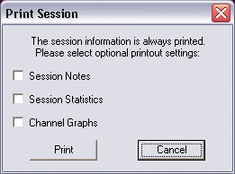

- Session Notes: 训练提示用于编辑对话框提示，包括治疗代码(CPT).
- Session Statistics: 训练统计，本功能打印那些在Review Session对话框中设置的内容，如果没有选择，默认选择项为最前面的，本功能被禁止使用，你将结束review 模式，在确信定义了review 统计表的基础上冲洗打开Review 操作
- Channel Graphs:通道线图 用于输出需要打印报告的线图
当我们选择了希望的操作后，点 Print 按钮则MS Word将打开报告模板，格式如下

4.12 片段统计报告Segment Statistics Report
当我们回放任何训练报告时候，我们选择了训练数据就可以得到该数据的统计报告，我们可以有一个快捷键的训练方法：
- 按主键盘上的[Shift]键
- 在我们需要分析的数据边界点鼠标左键.
- 按住鼠标左键并拖动到数据的右边界.
- 当到达右边界时放开鼠标的左键，则弹出如下对话框:

我们选择 Show Segment Statistics操作功能，弹出如下对话框.

注意：本表显示了各个独立通道的最大值，最小值、平均值等信息，可以让我们快速的了解本通道采集参数数据的基本信息，最终的统计报表可以由在虚拟通道中定义的 Compute Statistics 和statistical computations按钮产生。点 Print按钮可以打印统计报告，点exit按钮可以结束程序，如果我们想继续 BioGraph Infiniti的训练或操作，必须首先关闭MS Word ，否则 BioGraph 系统不允许进行其它操作

4.13 关于趋势图报告About Trend Reports
趋势图报告是一个非常强大的工具，我们可以由此跟踪病人的训练改善情况，利用该功能我们可以对反馈的效果进行良好的评价，没有该工具很显然评估缺少一个量化的指标，值得注意的是该功能只在script 训练功能下有效，Open Display模式下趋势图报告没有价值 ，操作界面如下

Infiniti软件提供两种类型的趋势图报告: Within a Single Session 和 Across Multiple Sessions.
- Within a Single Session: 单一任务训练：如果记录标准化训练script包含的训练中定义的统计表非常相似，那么统计各个训练的趋势报告是可能的，例如要求病人完成很多实时任务的压力评估， 例如皮电平均值可以看出病人训练后回归基线的能力.
- Across Multiple Sessions:多任务训练： 如果在同一个script训练中包括多种训练成分，对一个或多个训练进行趋势统计是现实的，例如如果我们想记录基线测试，在训练前后我们可以各做一个训练前后的趋势对比报告，这样我们就可以对治疗效果做出一个评估 。
当然， 训练报告session reports和趋势报告trend reports 仅仅对采用的数据进行处理，对人工筛选后的数据我们要对是否包括在评估报告中做出一个评估.

4.14 选择功能Select Sessions
当我们在主数据库屏幕上点 Trend Report按钮，在弹出对话框中我们可选择一个或更多的训练来输出报告，趋势报告的类型取决于我们选择训练的类型，如果你只选择一个训练，则系统认为你想执行单一类型的趋势报告

选择一个训练只要单击即可，选择多个训练需要合并使用[Control] 或 [Shift] 键.然后点OK即可

4.15 选择趋势报告Select Trend Report
Infiniti软件允许对每个script训练定义任何数目的趋势报告，在 script 的对话框中列出了本训练可以使用的所有趋势报告，我们可以从中间选择:

产生报告只需要选择后，并点需要按钮的描述，再点OK即可点 Cancel不执行报告分析退出
Add Report 用来创建新的报告，Edit Report 编辑创建后的报告: 如果我们只选择一个训练，我们会看到单一趋势报告编辑器. 选择多个训练时会看到多任务趋势报告编辑器 。
- Edit Trend Colors: 编辑趋势报告 Edit Trend Colors 按钮允许改变已经定义好的趋势报告中任何一个线型的颜色，对话框如下，该对话框列出了当前可用的趋势报告，当我们选择了其中一个，则当前的默认线型的颜色显示在底部，. 点 Trend Graph Color按钮，可以改变颜色设置，颜色改变对话框包括48种标准颜色，当然用户也可以自己定义颜色，选择我们需要的颜色，点OK即可

- Delete Report:删除报告T该功能允许用户删除不需要的趋势报告定义，在删除之前系统会弹出操作确认对话框。:

4.16 打印趋势图报告Printing a Trend Report

重要：Infiniti 软件可以利用 MS Word 模板打印报告，必须在系统中安装Microsoft Word 软件包
注意：在MS Word打开并工作时 BioGraph Infiniti软件系统不能执行任何操作。
在我们选择并执行趋势报告功能后系统会重新进行计算,弹出功能选择对话框:该报告在WORD 中预览，用户可以进行编辑
The Edit VC Settings 按钮允许用户进行一些情景分析，可以修改虚拟通道设置并重新进行报告运算，看看哪些因素对趋势报告的影响最大
Print按钮输出打印报告， Close按钮退回主数据管理动画.
4.17使用训练趋势报告编辑器Within Session Trend Report Editor
在本功能中我们可以定义一个新的任何类型的script训练的趋势报告，它包括三大功能:
- Trend Report Description: 趋势报告定义，允许输入趋势报告的名字，该名称将出现在趋势报告选择框中，出现在打印报告的顶端
- Statistics List:统计列表，该表显示了所有在通道设置中定义好的虚拟通道统计表，点名称可以选中，多项选择是需要组合使用 [Control] or [Shift]键.
- Activity/Step List: 训练步列表，当我们从列表中选择一个或更多通道，则训练步列表将显示可以用来统计运算的步，点 OK 接受本次更改，点Cancel不保存本次趋势报告定义

4.18 趋势图报告编辑器Across Sessions Trend Report Editor

趋势图报告使用参考标准化训练Script ，利用本功能可以对任何类型的script定义新的趋势报告

- Trend Report Description: 趋势报告定义，允许定义趋势报告的类型，该名称将出现在趋势报告选择框中，出现在打印报告的顶端
- Activity List: 活动列表：做好定义后我们必须从训练中选择一个训练，一次只能一个（） 选中训练后系统将显示当前的步
- Step List: 训练步列表，对应每一个训练都包括一个或更多通道，不同的步可进行不同的运算，我们的训练步列表将显示可以用来统计运算的步，
- Statistics List: 统计列表，该表显示了所有在通道设置中定义好的虚拟通道统计表，点名称可以选中，多项选择是需要组合使用 [Control] or [Shift]键Finally。
- Trend Description: 趋势描述，本功能将在报告图表中输出，首先确认输入有关的趋势报告，例如C3位置的平均Theta EEG ，输入后点 Add.则该名称被加入到Trend Graph Description 一栏中，当然我们也可以选中不需要的名称点Delete删除.
我们可以输入我们需要的趋势图名称，当我们完成后点 OK键确认，点 Cancel 退出。.
第五章 闪存卡操作: Compact Flash Functions

5.1 关于闪卡操作About Compact Flash Sessions
在我们执行闪卡操作时首先要检查通道设置.
和 BioGraph Infiniti 软件不同，系统放大器在传感器、电极连接正确后在启动数据记录前并不检查，他同时从所有的通道或电极采集数据，当我们把采集到的数据输入到Infiniti 系统时，如果软件设置的传感器和硬件不一致，则数据就不能正确的传递，因此我们在使用闪卡和传感器进行记录前一定要保证软件和硬件实际通道的关联
在我们开始把数据记录到CF卡上时，我们设置硬件并试图记录在Open Display 训练时不需要光纤连接放大器
只有Open Display 训练能够使用CF卡上的数据，系统默认从CF卡上下载的数据为Open Display数据
在我们使用CF卡之前我们需要做两件事，第一：格式化CF卡。第二：利用(Re)build功能键准备CF卡，具体操作见后续章节
5.2 闪卡操作 Compact Flash Options
从主菜单中我们可以选择闪卡操作Compact Flash Options，在该对话框中，我们可以管理编码器采集的卡中的数据，并通过读卡器读入到Infiniti系统中，该对话框包括三个功能。

- Download Session: 下载功能：本功能可以把已经记录在卡里的数据下载到计算机中
- Rebuild Compact Flash: 重建CF卡，当我们使用一片新的CF卡时，该功能可以对卡的数据结构进行定义，建立文件名，使之适合系统的工作。.
- Set Compact Flash Date/Time: 设置CF卡的时间和日期：该日期可以利用本功能预先设置，如果我们没有设置，系统将在传输数据时自动出现日期设置提示.

5.2.1下载功能Download Session
当我们点击Download Session 按钮，则系统弹出如下对话框, 系统要求支出CF卡的位置，找到并选择FLASH.MSF 文件点Open即可打开数据文件。

下一步，会打开数据库对话框，选择我们需要的病人文件
这是 ，我们可以从文件列表中选择，一次只能选择一个病例，点击病例名称即可，在点击OK则下载该文件.

程序紧接着要求选择一个通道设置为关联通道，这决定在文件回放时哪些界面可以被使用，注意CF卡传输的数据只能被保存为Open Display 数据类型，不能用于趋势图分析
在文件传输过程中，本对话框一直存在，在文件下载执行完毕以后，我们可以删除CF卡上的文件，只要点 Delete All Sessions 按钮即可。点Cancel 键结束本对话框。.

5.2.2选择通道设置Select Channel Set

当下载操作执行完毕，系统就能够知道在记录时有多少传感器在记录时被使用，这是我们做出正确的通道设置是相当重要的，为了正确的从CF卡上传输数据，在记录时我们只连接我们需要的传感器，如果我们对某一传感器设置的通道超过一个，我们可以选中它:，利用Physical Configuration按钮对其进行设置，设置为我们需要的传感器类型如 MyoScan-Pro 和EEG 传感器，然后点OK继续，点 Cancel不执行传输操作退出

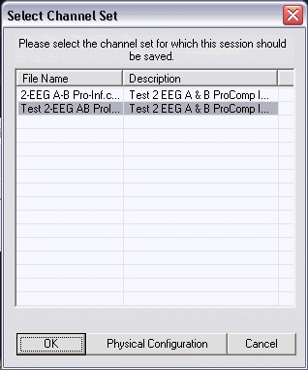

5.2.3 重建CF卡Rebuild Compact Flash

该功能用于在使用Infiniti 前准备一张新的CF卡，或修复损坏的旧卡，在准备前一定要使用Windows的CF卡的读卡器，先执行格式化操作。
格式化后的新卡必须执行重建才能被设备识别并使用，一般地说新卡需要使用功能进行重建操作 Update（quick rebuild），而旧卡的重建可以使用快速重建功能Create(quick rebuild) 我们可以选择某一功能，再点OK键即可。

5.2.4创建Create
当我们选择了创建功能 Create ，系统将警告说本操作将使CF卡上所有的数据将被删除:

系统紧接着会在读卡器中发现CF卡存储器，操作界面如下.选择默认的文件名字，再点 save键即可。

如果卡上已经有该文件存在，系统会发出报警提示。

当CF卡已经准备就绪，系统弹出提示框，点OK 键则系统开始，可能要几分钟时间。.

当重建完成，系统弹出如下对话框，用户点OK键返回到Compact Flash 操作。

5.2.5更新Update
当我们选择了 Update (quick rebuild) 操作，操作步骤同上，只是操作的速度将特别的快，卡上已经存在FLASH.MSF 文件，我们只要选中在点OK键即可。
5.2.6设置闪卡的时间Set Compact Flash Date/Time

本功能允许设置大概的时间和日期，这样记录的数据将和实际的时间相关起来，当我们选择本功能时，系统弹出如下对话框，显示计算机内的实际时间，我们可以把她和我们即将使用的CF卡上的时间关联起来

一旦我们设置了时间，点OK 弹出设置响应信息

当CF卡插入放大器以后，他设置该时间为当前时间，当系统开始记录的时候，放大器将按照设置好的时间进行记录.

第三篇 GSR2编码器的使用

一、GSR 2如何工作
要打开装置，只需要把手指放在传感板上即可。缓慢地转动标度盘直到您听到一个音调。当您开始变得冷静和放松，您的皮肤阻抗增加、声调降低。当您变得烦躁或激动，您的皮肤阻抗降低、声调变高。
简单的说，您通过学习把GSR 2的声调降到尽可能的低，从而学会如何放松。仔细阅读说明书，然后准备好好享受您的首次皮肤生物反馈经验吧。
一旦您把手从传感板上拿开，GSR 2 就将自动关闭。
使用说明
为更好地利用GSR 2，使用前请阅读使用说明。有时您会发现，听录音带也很有帮助。
- 每天设法留出相同的放松训练时间，花多长时间进行训练取决于您自己，开始时可每次10-20 分钟，或只到您觉得舒服。
- 找一个安静的地方，在那您不会被打断或分心，保持通常的室温环境，GSR2运行状态会最好，通过松开紧身衣物、脱去鞋来放松。
- 坐在桌旁一个舒适的位置上，一个扶手椅上或任何能支撑手臂和肘部的地方。不建议躺卧，除非您的目的是想要睡着。
- 两手均可使用GSR 2，但如果您用左手操作，可便于解放拇指来拔动表盘。为您的手臂找到合适的位置，任它自然摆放在一边，如同正举着一个玻璃杯（见插图）。
GSR 2应自然摆放在您手中。
- 把您的食指和中指放到传感板上，拇指朝下对着装置，不要按下或挤压，只需自然接触即可，因为此装置的设计允许完全的、均匀的接触，即使您的手指不覆盖整块板的长度。
- 如果您需要把手稳住，请向上翻转皮带。皮带不是绝对必要的，不过我们建议您使用它。它只用来防止手的移动并帮助您保持对传感板施加轻微、均匀的压力。调整带子的松紧，并轻轻地把它拉到两边。许多人喜欢把GSR 2的监测器倒放在手掌中（见插图6）。有人用专用的皮电电极来保证即使手部移动也不会对监测造成影响，本手册将在18页描述专用的皮电电极。
- 手指摆放到正确位置后，用大拇指把刻度盘一直向下拨（朝向您手腕的方向）。然后再轻轻把它向上回拨直到听到一个悦耳的低音。如果你向上回拨时速度太快，您会听到刺耳的高音。一旦发生这种情况，只需将标度盘慢慢回拨，等20秒声调稳定后再试一遍，以保证您在低音的声调范围内。一旦低音声调稳定后，便可放手。
- 现在您已准备好开始，手在合适的位置、低音声调已设好，请您静坐、闭上双眼，放松肌肉，均匀地呼吸。赶走一切分心的想法，清净您的心。当您慢慢放松，声调会逐渐减弱。不要急于求成，太心急了声调反而会提高。
通常，在您的毛孔开始反应后，有2-5秒的延时，所以不要期望声调立刻发生变化。另外，请谨记：“声调升的快而降得慢”，这是因为放松过程来的慢，而紧张通常很快。
随着你变得善于放松时，声调会逐渐减弱直到消失。这时只要重新将刻度盘拨高一点，重复进行放松过程就行。如果声调变得太高然后消失，只需重新设定刻度盘到一个较低起点。刻度盘上的刻度为1-9, 您应当记住使用前后的刻度。
当GSR 2的声调相同时，刻度盘数字越高显示越放松。例如，在您开始进行生物反馈训练时，刻度盘显示为2，但后来当你重新设定使之发出同样音高的声调时，显示为3，这就表示压力的减少。将您的刻度盘的数字与他人相比是没有意义的，因为每个人的皮肤就像他的指纹一样，是独一无二的。请记住，您的起点和终点并不重要，您身心达到放松的过程及体会才是目的。
已经掌握生物反馈控制技巧的人通常不能明确表达他们到底是如何做到的。不过放心，如果您经常练习，不久之后，你会找出自己独特的方法，不要心急。请记住一个重要的目标：不仅要把声调降低，降得越低越好，而且要学会通过放松应对压力。

二、三种简单的放松训练
以下训练展示，随着您身心由紧张到放松，GSR 2如何实时并持续监控您取得的进步。
注：训练中，设法保持均匀、放松的呼吸。（录音带中详细描述了此点。）
·1）基本的压力释放
箭头表明您体内的三大压力点。把GSR 2设置到低音状态，做以下动作以设法放松这些部位：
·双肩下垂。
·放松下巴，如此，嘴巴将微微张开。
·放松眼睛和额头周围的肌肉。
·2）肌肉放松
* Edmund Jacobson MD的指导
准备好用GSR 2进行生物反馈练习。把它摆放在你触手可及的地方，比如说右手旁边。坐下或躺下开始使用。
·使用GSR 2前：
·双手轻轻放在一个平面上，手掌朝下。
·双手交叉，先将肘关节屈曲在对侧前臂之上，并将您右手的手指放在对侧柔软的肌肉之上
·左手紧握成拳，请注意您右手触摸到的肌肉是紧绷着，这表明你在用力握拳。
·放松握紧的左拳，请注意您右手手指触摸到的肌肉随之放松下来，因为你已停止用力握拳。确保你用力的部位是拳头而不是脖子和肩膀。
·恢复双手至开始的向下平摊状态。
·使用GSR 2：
·右手放在GSR 2上，手指放松地置于带子下，调整声调至合适的低音。
·就像前面所做的，左手再次握拳，持续几秒，确保整个过程进行平稳的深呼吸。
·此次把注意力集中在左前臂你右手手指放置的地方，感觉肌肉的紧张。在那你会找到存在于你全身的紧张感，那正是我们想让您知道的。
·松开左拳，注意紧张感的消失。
·左手再次握拳，这次注意观察GSR 2的变化，如果声调提高，表明您的交感神经系统已经被激活。
·逐渐放松左拳和左臂的紧张，注意左前臂紧张感的消失，同时注意因握拳而绷紧的身体其它各处紧张感的消失。注意，此时随着您紧张感的减轻，GSR 2的声调会逐渐降低，体验放松的感觉。
·放松1-2分钟，观察GSR 2的声调。
·左手再次握拳，这次不用紧握而采用半握，观察GSR 2声调的提高。注意紧张感再次出现在手肘下的位置，但感觉应不再明显、强烈。
·左拳缓缓张开，看是否能感觉到紧张感慢慢消失。
·看看现在，你是否较开始时，紧张感有所降低，并且GSR 2的声调也较前降低。

如果你能通过感觉肌肉紧张感而认识到你的紧张情绪，那么你已经开始认识到你的目标：学会放松。把你新学会的放松技能应用到身体其他部位，设法以同样的方式在其他部位找到放松感。
·3）呼吸放松
·双手放松地置于GSR 2上，等待声调稳定在低音。
·闭上双眼，安静保持放松，注意力集中在呼吸上。每次吸气，扩张您的横隔膜，先腹部隆起并吸气，然后再胸部扩张并吸气（如有必要，请参照您的放松训练记录）。注意力集中于呼吸过程，并把GSR的声调想象为钟摆声。
·缓慢、彻底地吐气，每次想着 “平静”，或其它你喜欢的词，将这个词尽可能的拉长，例如“平------静-----”。
·如果有其它想法出现或走神了，当您意识到时，只需把注意力集中于呼吸上。
·这种训练可以帮助您学会赶走分心或产生紧张的思维模式。

三、两种先进的想像训练
- 想像是一种有益的放松技巧。当您掌握了前面的训练后，你可以把GSR 2的音调放在较高刻度起点上，然后努力将音调降到之前的较低水平。想象一个愉悦的情境并细细体会其中的细节，注意想像对音调的影响。然后再想象出一个令人不快或有压力的情境，如果这提高了声调，通过切换到愉悦的情境中来降低音调。
- 此项稍难，但如果您掌握了，益处会非常大。当您成功降低音调后，再想像出一个能制造焦虑的情境，并通过以放松应对焦虑的方法试着保持低音调。此训练的目的是，当面临真正的有压力的情境时，鼓励你放松。

四、GSR 2对日常生活的益处
1.一旦您进入了放松状态，您就拥有了把它应用到日常生活的宝贵技能。您提高了的敏感度会增强您应对有压力的情境的意识，让你即使没有此装备，也能保持冷静。
2.深度放松给身心提供了一个喘息的机会。当您的身体释放了压力，您会感到更有力了。
3. GSR 2通常与个人发展规划相关，如自主训练，瑜伽和冥想。它可以作为一个内部指导，对你的注意力集中状态、走神状态、具体的训练课程（见*）提供相关的反馈。
4. 体育参与者可以很好地利用GSR生物反馈技术。如果能够成功将过多的紧张的能量投入运动中，并发挥其正常水平，运动员在紧张的情境下将表现更好。（见*）
5.同样地，学习GSR生物反馈技术对学生和从事高压工作的人群大有裨益。（见*）
*Breathing for health™ 利用生物反馈项目录音带和练习册提高呼吸效率（T5725）
*Mind Over Muscle™ 为运动员而设的生物反馈项目录音带和练习册（ T2861）
*考试自信™ 为学生而设的生物反馈项目录音带和练习册（T5875）
*压力控制™ 生物反馈项目录音带和练习册（T2869）
*公开演讲™生物反馈项目录音带和练习册（T5825）

五、GSR 2的维护
GSR 2由高品质的塑料和抛光不锈钢制成。它非常耐用，不需任何特殊照顾。然而，正如任何电子仪器，它不能违规操作。需要清洁时，用带有少量温和的洗涤剂的湿布擦拭即可。不可浸水。手指传感板只需用干净的软布擦拭。

六、电池
GSR 2在设计上已经尽可能小的使用电池电量，长期不用时，电量最多可保持（ 6个月至2年），音调过低或敏感性降低表明电池需更换。
更换电池：
拧开两颗螺丝，小心地把仪器分成两半，掀开电池盖，取出电池。重新放置一个9 V电池，碱性为佳。仔细把仪器重组，拧上螺丝时稍加压力即可。

七、外部设备
·1. 温度传感器
温度传感器为您的GSR 2增加了一个完全不同的功能，并让你体验神奇的生物反馈技术的新领域——温度生物反馈。一般而言，紧张程度的增加会减少流向手和脚的血流量，这导致手和脚的温度下降。在热敏电阻器的监察下，您能够学会控制手脚的温度。当您意识到您正在控制的是胳膊和腿上血管的扩张和收缩，您会感到很神奇。
温度传感器也可用于本手册前面所提及的放松练习。
如何使用：
- 把温度传感器插入GSR 2 的3.5 mm的插孔中。
- 把传感器的尖端放在一个手指（两手皆可）或任意脚趾的指腹上。每次练习置于不同位置，以促进手和脚总体变暖。
- 用Velcro®绑带包裹你的手指或脚趾以固定传感器，只需固定住即可，不要施加压力，否则会导致不准确的读数。
- 重要的是：使用温度传感器时，不可触摸GSR 2的传感板，否则将会出现一个错误的读数。请记住，使用温度传感器进行放松训练的目的是降低音调，这表明手正在升温中。
- 把GSR 2的刻度盘设置到一个合适的低音，或表盘刻度的中央（如果你正在使用表盘）。为降低声调，请完全放松，想象你的手和胳膊、脚和腿沉重又暖和。
- 温度传感器能让你感觉到.05 ºC (1 ºF)如此微小的温度变化。
- 注意：不用温度传感器时，为避免电池电量的流失，请务必须拔掉插头。
温度传感器中还包含一个温度计，为您提供手脚温度的实际数值。使用时，轻轻将红色球体置于手指或脚趾之间大约一分钟。一般来说，正常手或脚的最高温度介于90º - 96ºF (32º - 36ºC). 如果您的手温在此范围内下降，即使变化可能很小，您可能仍想通过温度生物反馈提高温度。据悉，如果您的起始温度较低，发生在此范围内的变化可能有利于您在更大范围内提高温度的能力。您手脚的温度越低于90º F，经过训练后，温度上升的潜在范围就越大。
对温度生物反馈进行想像练习
- 把温度传感器插入GSR 2 的3.5 mm的插孔中，用Velcro®绑带包裹你的手指或脚趾，保持舒适。
- 闭上双眼。
- 注意力集中在呼吸上，进行几分钟平稳的深呼吸。
- 想象自己放松又舒适，身处于一个温暖的地方——如：海滩上，做桑拿中或炎炎烈日下。
- 当此场景停留在您脑中时，想象您温暖的手脚，体验这种感觉并顺从地遵循它。
- 开始放松后，您的手脚会变暖，同时GSR 2的声调会降低，请顺从地遵循它。
- 如果您成功地提高了体温，注意随之而来的身体内部感受。如此，您可以学会在没有任何电子生物反馈设备的情况下，获得对手脚温度更直接的控制。
·2.双刻度表
把刻度表插入GSR 2 的2.5 mm的输出插孔中，此时自动关闭声调，刻度表提供温度或皮肤阻抗的视觉反馈。刻度表的最小刻度划分为.1ºF 和 .05ºC两种，将刻度表切换到位置“1”时，最大读数为± 2ºF 和 ± 1ºC. ，处于 “1/2” 位置时，读数为双倍范围±4ºF 和± 2ºC.
当用温度传感器监测时，指针随着温度提高而逆时针转动。
为监测皮肤阻抗，把手指置于传感板上，或接上专用皮电传感器，并慢慢转动GSR 2上的刻度盘直到指针指向中间。随着您的放松，指针逆时针转动。数字在此模式中无具体含义，但可以用来说明变化。
对于那些GSR变化非常迅速者，请将双刻度表设置为“1/2”模式，以便观察训练范围并且减少重新调整双刻度表的频率。
·3.电极
把电极插入GSR 2 的3.5 mm的插孔中，它们可以让您把设备置于口袋或钱包中使用，而不必拿在手中。
这个功能在以下情况下非常有用，如体育运动中的高尔夫项目或射击项目，或为解放双手而选择监测脚趾时。
当您对于将手指放在GSR 2上并保持静止有困难时，也可利用此电极。

